|  |
| --- |
|  |
| Functioneel ontwerp LT-warmtenetten gebouwde omgeving |
| X:\CE Delft (via Ware Communicatie)\2017 apr, sjablonenset\specificaties\JU\JU Projectidee auto-01sm.jpg |
| X:\CE Delft (via Ware Communicatie)\2017 apr, sjablonenset\specificaties\JU\JU Projectidee mensen-01sn.jpg |

|  |
| --- |
| Functioneel ontwerp LT-warmtenetten gebouwde omgeving |

|  |
| --- |
| Dit rapport is geschreven door:  Katja Kruit  Benno Schepers  Delft, CE Delft, 11 oktober 2018  Publicatienummer: 5.N82  Opdrachtgever: Planbureau voor de Leefomgeving  Alle openbare publicaties van CE Delft zijn verkrijgbaar via [www.ce.nl](http://www.ce.nl/)  Meer informatie over de studie is te verkrijgen bij de projectleider Katja Kruit (CE Delft)  © copyright, CE Delft, Delft |

|  |  |  |
| --- | --- | --- |
|  | CE Delft  Committed to the Environment  CE Delft draagt met onafhankelijk onderzoek en advies bij aan een duurzame samenleving. Wij zijn toonaangevend op het gebied van energie, transport en grondstoffen. Met onze kennis van techniek, beleid en economie helpen we overheden, NGO’s en bedrijven structurele veranderingen te realiseren. Al ruim 35 jaar werken betrokken en kundige medewerkers bij CE Delft om dit waar te maken. |  |

Inhoud

Samenvatting 3

1 Inleiding 4

2 Systeembeschrijving LT-warmtenetten 6

2.1 Algemene beschrijving 6

2.2 Verdienmodellen 8

2.3 LT-warmtesystemen 10

2.4 Randvoorwaarden voor LT-warmtenetten 12

2.5 Fysieke componenten 13

2.6 Verduurzaming en CO2-reductie 16

2.7 Geavanceerde LT-warmtenetten 16

3 Functioneel ontwerp voor het Vesta MAIS model 24

3.1 Conceptuele architectuur 24

3.2 Variant 1: Collectieve warmtepomp 27

3.3 Variant 2: LT-distributienet met individuele WP 32

3.4 Variant 3: LT-uitwisselingssysteem met buffering 35

4 Databijlage 38

4.1 Potentieel voor Ondiepe Geothermie (OGT) 38

4.2 Bronnen voor lage temperatuur restwarmte 39

5 Bibliografie 41

5.1 Literatuur 41

5.2 Geraadpleegde personen 41

Samenvatting

Wordt toegevoegd

# Inleiding

De meeste warmtelevering die in Nederland plaatsvindt met collectieve warmtenetten is afkomstig van hoge temperatuur (HT) bronnen (~90 °C) zoals aftapwarmte van elektriciteitscentrales, restwarmte uit de industrie, diepe geothermie en warmtekrachtcentrales in de wijk. Een ander collectief systeem is warmtekoude opslag in de bodem (WKO), waarbij het systeem één of meerdere gebouwen kan voorzien in warmte én koude. Bij WKO heeft de warmte uit de aquifer een laag temperatuurniveau (~15-20 °C).

Er komen steeds meer netten waarvan de temperatuur lager is dan 90°C (LT en MT-warmtenetten) en de aandacht hiervoor groeit. Dat komt door twee belangrijke ontwikkelingen (Ecofys/Greenvis 2016):

* Een afname van de beschikbaarheid van conventionele HT-bronnen door CO2-emissiereductie en een afname in het beschikbare temperatuurniveau door efficiëntieverbetering in industriële processen.
* Een afname in de warmtevraag van woningen door verbeterde isolatie, waardoor ook lagetemperatuurbronnen ingezet kunnen worden zoals restwarmte van datacenters, supermarkten, ijsbanen, riool- en oppervlaktewater, en warmtebuffering in gebouwen.

Naast een beweging van hoge naar lagetemperatuurwarmtenetten is ook een ontwikkeling gaande naar het aansluiten van meerdere warmtebronnen op één warmtenet. Afhankelijk van de gekozen bronnen kan hiermee in verschillende temperatuurniveaus van warmtelevering worden voorzien. Als meerdere partijen (zoals invoeders) toegang hebben tot het warmtenet, wordt gesproken van Third Party Acces (TPA).

**Het Vesta MAIS model**

In het Vesta MAIS energiemodel van de gebouwde omgeving zijn gebouw- en gebiedsopties opgenomen waarmee scenario’s kunnen worden doorgerekend voor een klimaatneutrale energievoorziening in de periode tot en met 2050.

De gebiedsopties die in het Vesta MAIS model zijn gemodelleerd bestaan uit warmtelevering afkomstig van hogetemperatuurbronnen (~90 °C), zoals aftapwarmte van elektriciteitscentrales, restwarmte uit de industrie, diepe geothermie en warmtekrachtcentrales in de wijk. Daarbij wordt een apart warmtenet voor iedere warmtebron gemodelleerd. Tevens is de optie WKO (warmtekoude-opslag) opgenomen waarbij het systeem één of meerdere gebouwen kan voorzien in warmte en koude. Bij WKO heeft de warmte uit de aquifer een laag temperatuurniveau (~15-20 °C), hetgeen betekent dat de gebouwen voldoende moeten zijn geïsoleerd (energieschillabelniveau A+) om de warmtelevering met een warmtepomp efficiënt mogelijk te maken.

De laatste jaren is de kennis en aandacht toegenomen voor de mogelijkheid om meerdere warmtebronnen aan te sluiten op één warmtenet. Ook is er meer inzicht gekomen in warmtebronnen met een lage temperatuur, zoals gebouwen waar warmte over is bijvoorbeeld datacenters, supermarkten en ijsbanen; de warmtebenutting van riool- en oppervlaktewater; en buffering van warmte en koude in gebouwen. Aan de vraagkant bestaan afnemers met een warmtevraag van uiteenlopende temperatuurniveaus. In de praktijk worden de eerste lagetemperatuurwarmtenetten aangelegd (Ecofys & Greenvis 2016; Restwarmte uit Datacenters, RVO 2018).

**Onderzoeksvraag**

Gezien bovenstaande ontwikkelingen wil het PBL het Vesta MAIS model graag aanpassen, zodat een warmte- en koudenet kan worden gemodelleerd met meerdere bronnen variërend in temperatuurniveau en leverend aan afnemers met een temperatuurniveau variërend van laag (~30°C), midden (>65°C) tot hoog (>80°C).

PBL heeft daarom aan CE Delft gevraagd om t.b.v. het Vesta MAIS model een functioneel ontwerp van lage temperatuur warmtenetten van de gebouwde omgeving op te stellen.

# Systeembeschrijving LT-warmtenetten

In dit hoofdstuk wordt de werking van het systeem van LT-warmtenetten beschreven. Daarbij wordt het gehele systeem (bron, net, buffer, regeling) in kaart gebracht. Aan de hand van beschikbare informatie en een korte rondvraag worden de diverse mogelijkheden van LT-warmtenetten globaal uitgewerkt.

Deze uitwerking heeft ten doel om de diversiteit in de praktijkmogelijkheden aan te geven en uiteindelijk toe te werken naar een conceptuele keuze voor de ‘architectuur’ van een LT-warmtenet in het Vesta model. De uiteindelijke ‘architectuur’ wordt beschreven in het volgende hoofdstuk over het functioneel ontwerp.

## Algemene beschrijving

**Warmtenetten**

Ongeveer 5% van de Nederlandse gebouwen maakt gebruik van een collectief warmte­systeem voor haar warmte. Dit zijn hoofdzakelijk conventionele warmtenetten op hoge temperatuur (>80-90°C) van 10 tot 10.000 aansluitingen. De warmte kan afkomstig zijn van restwarmte van industriële processen, elektriciteitscentrales of warmtekrachtkoppelingen (wkk’s) (die meestal fossiele brand­stoffen gebruiken in hun proces).

De (rest)warmte wordt op een warmtenet afgezet. Door gebruik te maken van warmte op een hoge temperatuur zijn er relatief veel energieverliezen bij de distributie van deze warmte in fijnmazige warmtenetten[1].

Naast de conventionele mogelijkheden op hoge temperatuur, zijn systemen met lagere temperaturen ook mogelijk. Hier zijn verschillende variaties in, die gedefinieerd worden in Tabel 1.

Tabel 1 - Definities van hoge- en lagetemperatuurnetten

|  |  |  |  |  |
| --- | --- | --- | --- | --- |
| **Benaming** | **Aanvoer-temperatuur** | **Onderscheidend kenmerk** | **Afgiftesysteem en isolatie** | **Warmtebronnen** |
| Hogetemperatuur warmtenet (HT-net) | >80°C | Geschikt voor alle gebouwen, onafhankelijk van isolatieniveau en afgiftesysteem | Radiator, convectoren, evt. na verlaging van de temperatuur ook vloer-/wandverwarming en via toevoerlucht | * Afvalverbranding * WKK * industriële restwarmte * ultradiepe geothermie * energiecentrale |
| Middentemperatuur warmtenet (MT-net) | >65°C | Geen extra warmtapwatervoorziening nodig. Meeste gebouwen kunnen hier direct mee verwarmd worden. | Afgifte gelijk aan HT-net;  Enige mate van isolatie vereist | * MT-restwarmte * Geothermie * Retourleiding van HT-warmtenet |
| Lagetemperatuur-warmtenet (LT-net) | >30°C | Goed geïsoleerde gebouwen met juiste afgiftesysteem kunnen direct verwarmd worden. Extra oplossing nodig voor warm tapwater. Eventueel kunnen iets minder goed geïsoleerde woningen ook worden verwarmd indien een individuele warmtepomp aanwezig is | Vloer-/wandverwarming,  LT-radiatoren of convectoren;  Zeer goede isolatie | * Koelprocessen (datacenters, koel- en vrieshuizen, ijsbanen) * Overige LT-restwarmte * Ondiepe geothermie |
| Zeer lagetemperatuur warmte (ZLT) of bronnet | <30°C | Warmte moet eerst worden opgewaardeerd naar hoger temperatuurniveau voor verwarming. | Afhankelijk van temperatuur opwaardering | * Riool- en oppervlaktewater * Warmte-koudeopslag (WKO) |

Het gebruik van lage temperatuur warmte zorgt voor minder energieverlies in het distributienet, maar vraagt wel om een andere manier van verwarmen van het gebouw. Bovendien moet het gebouw goed geïsoleerd zijn. Voor warm tapwater is een minimale temperatuur van 55°C aan het tappunt wettelijk vereist[2]; bij LT-netten is daarom altijd een extra systeem nodig voor het verwarmen van tapwater.

Het is ook mogelijk dat delen van het warmtenet op verschillende temperatuurniveaus opereren, bijvoorbeeld:

* Een HT-distributienet waar de retourleiding invoedt op een MT-distributienet
* Een LT-aanvoernet met centrale opwaardering d.m.v. een warmtepomp naar een MT-distributienet

Warmtebronnen

Bronnen van LT-warmte en ZLT-warmte kunnen zijn:

* Restwarmte van koelprocessen van datacenters, koel- en vrieshuizen, supermarkten en ijsbanen;
* Industriële restwarmte van laag temperatuurniveau;
* Riool- en oppervlaktewater;
* Warmtebuffering in gebouwen en de ondergrond (WKO);
* Ondiepe geothermie.

De toepasbaarheid van deze bronnen is, veel meer dan bij hogetemperatuurbronnen, afhankelijk van de nabijheid tot de warmtevragers.

**Cascadering**

LT-warmtenetten hebben dus de mogelijkheid om warmte uit duurzame bronnen te benutten. Als verschillende bronnen met verschillende temperatuurniveaus gebruikt worden om vraag en aanbod optimaal op elkaar af te stemmen, dan spreekt men vaak van cascadering. Er zijn verschillende uitvoeringsvormen. Een voorbeeld is een net waarbij eerst warmte geleverd wordt aan gebouwen die een hogere temperatuur nodig hebben en daarna aan gebouwen die aan een lagere temperatuur genoeg hebben. Dit concept wordt toegepast om binnen een bestaand HT-net ook LT-afnemers en eventueel LT-opwekkers aan te sluiten. Het HT- warmtenet kan ingezet worden als back-up of extra capaciteit bij piekvraag. Dit vereist wel extra pieklastopwek in het HT-net.

Een andere uitvoeringsvorm is dat alle gebruikers worden aangesloten op zowel de aanvoer als de retourleiding van een warmtenet om daarmee de beschikbare warmte of koude doelgericht te sturen c.q. te leveren. Het betreft een concept waarbij warmte- of koudestromen individueel aangeboden kunnen worden aan gebruikers. Dit concept wordt toegepast als er meerdere bronnen met verschillende temperaturen worden aangesloten en er een grote mate van diversiteit in de vraag naar warmte en/of koude in een gebied aanwezig is. Deze uitvoeringsvorm wordt multi-line networks genoemd (Ecofys & Greenvis 2016) en is duurder vanwege een dubbelle aansluiting op de aanvoer- en retourleiding.

**Geavanceerd warmtenet**

Een geavanceerd warmtenet kan verdergaan dan cascadering. Het Mijnwater-concept is daar een voorbeeld van. Hierbij vindt via het warmtenet warmte-uitwisseling plaats tussen afnemers en tussen verschillende delen van het warmtenet. Dit concept wordt verder beschreven in paragraaf 2.8.

## Verdienmodellen

Warmtelevering aan kleinverbruikers is geregeld in de Warmtewet (2013) en daarbij wordt verplicht het verdienmodel van de traditionele warmteleverancier gehanteerd. De kern daarvan is het Niet-Meer-Dan-Anders (NMDA) principe waarbij warmtelevering per gigajoule (GJ) niet duurder mag zijn dan verwarmen met aardgas.

In Tabel 2 geven we een overzicht van de verschillen tussen gas en warmtelevering. Dit is een globale indicatie, in specifieke gevallen kan de situatie anders zijn.

Tabel 2 Overzicht van de verschillen tussen gas en warmte

|  |  |  |
| --- | --- | --- |
|  | **Traditioneel:**  **gas en elektra** | **Traditioneel:**  **warmte en elektra** |
| Model | Productie-handelsmodel | |
| Prijs per eenheid | E: €/kWh,  G: €/m3  (euro per eenheid verbruikt) | E: €/kWh,  W: €/GJ  (euro per eenheid verbruikt) |
| Nettarief | Ja, jaarlijks gas + elektra (vastrecht) | Ja, jaarlijks elektra + jaarlijks vast bedrag voor warmte (conform Warmtewet) + huur warmte-afleverset[3] |
| Energiebelasting | Ja, op elektriciteit en gas | Ja, op elektriciteit  Energiebelasting op gas is onderdeel van de GJ-prijs voor warmte, maar wordt niet los door de eindgebruiker betaald. |
| Stichtingskosten | Aanschaf cv (hr-ketel), afgifte­systeem en aansluit­kosten | Aanschaf/bijdrage aan warmtecentrale, afgiftesysteem en aansluitkosten. Bij aansluiting op bestaand net geregeld via Warmtewet. |
| Ruimtebeslag voor gebouwinstallatie | Beperkt | Beperkt |
| Leverancier en contract | E + G: keuze uit meerdere leveranciers, korte contractduren mogelijk | E: vrije keuze voor elektra met eventueel een korte contract­duur.  W: geen keuze in warmteleverancier. Opzegging contract middels gereguleerd amoveringstarief. |
| Kostenverandering | Op basis van fluctuaties in energieprijzen (bij warmte voor kleinverbruikers conform Warmtewet) wordt het maximumtarief jaarlijks vastgesteld in de Warmtewet. | |

**Verschil LT-warmtelevering (t.o.v. HT-warmtelevering)**

De verschillen in het verdienmodel tussen LT-warmtelevering t.o.v. HT-warmtelevering zijn globaal:

* Warmtebron: Grotere beschikbaarheid van (duurzamere) bronnen; dit leidt mogelijk tot concurrentie voor het aanbod.
* Distributienet: Door lagere temperatuur wordt minder warmte verloren, daardoor kan de economische afweging voor minder isolatie gunstiger uitvallen. De kostenbesparing van minder isolatie is echter beperkt. Daarnaast is het temperatuurverschil vaak kleiner tussen aanvoer en retour waardoor er meer debiet en dus grotere leidingen nodig zijn. Per saldo leidt dit gemiddeld naar verwachting niet tot andere investeringskosten in de netten vergeleken met HT-netten, omdat het grootste deel van de kosten gerelateerd is aan de werkzaamheden in de ondergrond.
* Transportkosten: Het energieverbruik voor pompen zal hoger zijn vanwege een lagere energie-inhoud van het te transporteren water. Daar staat tegenover dat de gebouwen op een LT-warmtenet goed geïsoleerd moeten zijn waardoor er relatief weinig water getransporteerd hoeft te worden.
* Gebouwgebonden kosten: Voor LT-netten zijn de gebouwgebonden kosten hoger. Verwarmen met een laag temperatuurniveau (~30-35 °C) vereist dat de gebouwen voldoende moeten zijn geïsoleerd (energieschillabelniveau A+). Tevens zal in het gebouw / de woning een LT-afgiftesysteem nodig zijn en een installatie om de LT-warmte op te werken voor bijvoorbeeld warmtapwaterbereiding.
* Energierekening: Bij een HT-warmtenet worden de kosten per geleverde GJ warmte verrekend. Bij een LT-net moet dat conform de Warmtewet ook, maar wanneer de warmte nog individueel wordt opgewaardeerd naar een hogere temperatuur met een warmtepomp, bedraagt de geleverde warmte maar een beperkt deel van de warmtevraag. Het is denkbaar dat in het dergelijke geval van een (Z)LT-net met individuele warmtepompen, dit wordt verrekend via een hoog vastrecht (nu nog niet toegestaan), of dat de warmteleverancier ook eigendom is van de individuele warmtepompen.

Doorgaans is het financieel rendement van LT-warmte lager dan HT-warmte, maar heeft het een groter energiebesparingspotentieel en dus CO2-besparingspotentieel. Daarmee kan LT-warmte interessant worden als de CO2-besparing tot uiting kan komen in het verdienmodel. In onderstaande tekstbox staat hoe het verdienmodel van warmtelevering kan verbeteren.

|  |
| --- |
| **Hoe kan het verdienmodel van warmtelevering verbeteren?**  Bron: PBL-rapport “Toekomstbeeld Klimaatneutrale Warmtenetten”, 2017.  Het is voor bedrijven vaak veel eenvoudiger om hun restwarmte te lozen dan om het ‘uit te koppelen’, dat wil zeggen te leveren aan een warmtenet. Dat heeft te maken met de eisen die warmteneten stellen met betrekking tot temperatuur, debiet, druk, continuïteit, enzovoort. Om aan die eisen te kunnen voldoen, moeten bedrijven niet alleen kosten maken voor extra technische installaties maar worden ze ook minder flexibel in het managen van hun primaire productieproces. Daarnaast zet het NMDA-principe een rem op de prijs die ze kunnen vragen voor de levering van restwarmte voor de verwarming van huizen. Hierdoor is met uitkoppeling van LT-restwarmte momenteel zelden een financieel rendement te behalen dat voor commerciële bedrijven aantrekkelijk is. Restwarmtelevering tussen industriële bedrijven is in specifieke gevallen wel rendabel, maar de groeipotentie daarvan is beperkt.  Er zijn wel mogelijkheden om bedrijven op nieuwe manieren aan te sporen tot uitkoppeling van LT-restwarmte:  1. Het huidige preferente alternatief – lozen – kan minder aantrekkelijk worden gemaakt door het te koppelen aan strengere randvoorwaarden.  2. Door openbaar te maken hoe elk bedrijf omgaat met zijn restwarmte, zal een overstap van lozen naar uitkoppelen bijdragen aan een imago van maatschappelijk verantwoorde onderneming.  3. De definitie van energiebesparing kan zodanig worden aangepast dat nutig gebruik van restwarmte meetelt als energiebesparing. Dat geef bedrijven, die convenanten hebben afgesloten over energiebesparing, een prikkel om actief te zoeken naar afnemers voor hun restwarmte.  4. Door de aanleg van zogenoemde open warmtennetten kan uitkoppeling van restwarmte voor bedrijven aantrekkelijker worden en minder interfereren met de planning van hun primaire productieproces, omdat open netten minder strenge eisen stellen aan de aangeleverde warmte.  5. Het is ook denkbaar uitkoppelende bedrijven te belonen voor de energiebesparing en de emissiereducties die ze buiten hun bedrijf mogelijk maken, bijvoorbeeld in de vorm van extra CO2- emissierechten of ruimte voor productie-uitbreiding in het kader van de PAS-regeling (Programmatische Aanpak Stikstof ).  Overzicht van wensen en knelpunten van direct betrokken partijen bij de ontwikkeling van klimaatneutrale warmtenetten |

## LT-warmtesystemen

LT-warmte kan via verschillende systemen worden ingezet: directe warmtelevering (2.3.1) of met opwaardering, d.m.v. een warmtepomp (2.3.2). Dit laatste gebeurt als de woningen warmte geleverd moeten krijgen van een hogere temperatuur dan de bron. Dan moet deze warmte eerst worden opgewaardeerd naar de gewenste temperatuur. Dit gebeurt bijvoorbeeld als de brontemperatuur lager is dan 30 à 40°C, als het afgiftesysteem in de woningen niet geschikt is voor lagetemperatuurwarmte of als met de warmte ook warmtapwater bereid moet kunnen worden. Het opwaarderen naar een hogere temperatuur kan met een centraal opgestelde warmtepomp of met decentrale warmtepompen. In Figuur 1 is de algemene opzet van LT-warmtesystemen schematisch weergegeven.

De meeste systemen kunnen warmte leveren via de aanvoerleiding en koude via de retourleiding.

Sommige systemen zijn voorzien van een (collectieve) gasgestookte piekvoorziening om de temperatuur in het warmtenet tijdelijk te verhogen. Over het algemeen is dat een beperkt aantal uren per jaar, bij lage buitentemperaturen.

Figuur 1 – Algemene opzet van LT-warmtesysteem

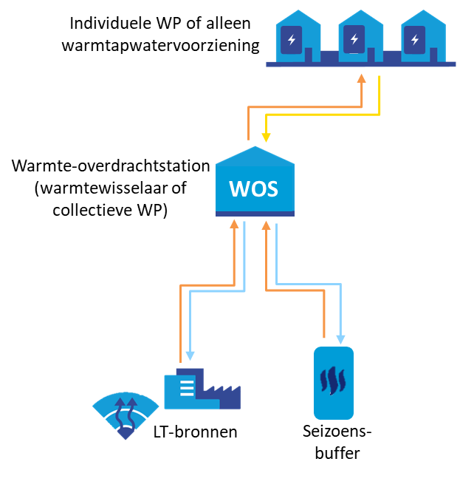

### Directe warmtelevering

Bij directe warmtelevering wordt de warmtelevering uit het net in principe zonder tussenkomst van een warmtepomp gebruikt voor ruimteverwarming met een lagetemperatuurssysteem. Hiervoor moet de warmte een voldoende hoge temperatuur (>30°C) hebben en dienen de gebouwen zeer goed geïsoleerd te zijn en voorzien te zijn van lage temperatuur afgiftesystemen, zoals betonkernactivering of vloer-/wandverwarming. Voor verwarming van warm tapwater zal aanvullende naverwarming noodzakelijk zijn, bijvoorbeeld door middel van een warmtepompboiler (ook wel booster warmtepomp genoemd). Dit is een extra kostencomponent en vergt ook ruimte binnenshuis.

Op het aanvoernet kunnen meerdere bronnen zijn aangesloten, zoals lage temperatuur aardwarmte (LTA), lage temperatuur restwarmte, en seizoensbuffers. Reguliere WKO heeft een te lage temperatuur om ingezet te worden voor directe warmtelevering.

### Warmtelevering met collectieve warmtepomp of individuele warmtepomp

**Collectieve of individuele warmtepomp**

Indien de brontemperatuur onvoldoende is om de gebouwen te verwarmen, kan de temperatuur opgewaardeerd worden met een collectieve of individuele warmtepomp. Een collectieve warmtepomp is geplaatst op het niveau van het warmte-overdrachtstation (WOS). In de praktijk zal dit niet één maar een serie van warmtepompen zijn die ingezet worden naargelang de vraag.

Individuele warmtepompen kunnen geplaatst worden op afnemerniveau (woning of bedrijfsruimte), of op blokniveau (bijvoorbeeld appartementencomplex of een rij woningen). De keuze hangt meestal af van economische aspecten (welke uitvoering is goedkoper), beschikbare ruimte in de woning voor een warmtepomp en voorraadvat en hoe de piek-/backupvoorziening gerealiseerd kan worden.

**Typen warmtepompen**

Bij LT-netten worden water/water-warmtepompen gebruikt om de warmte op te waarderen. Daarbij maken we onderscheid in de temperatuur van de warmte die geleverd wordt. Dit bepaalt ook waarvoor de warmte gebruikt kan worden: ruimteverwarming of combinatie van ruimteverwarming en warmtapwaterbereiding.

*Reguliere warmtepomp*

Met reguliere warmtepompen is een temperatuur van maximaal 55°C gangbaar. Deze temperatuur is geschikt voor ruimteverwarming in combinatie met lage temperatuur verwarming, zoals vloerverwarming en LT-radiatoren. Dit sluit aan bij gebouwen die over een goede schilkwaliteit beschikken[4]. Warm tapwater zal decentraal op woningniveau worden naverwarmd, door bijvoorbeeld een elektrische boiler of een warmtepompboiler (boosterwarmtepomp).

*Hoge temperatuur warmtepompen*

Met hoge temperatuur warmtepompen zijn – tegen een lagere COP dus hoger elektriciteitsverbruik – ook hogere temperaturen haalbaar, bijvoorbeeld 70°C. Dit sluit aan op dezelfde temperatuurniveaus als moderne stadswarmtenetten. Hiermee kan voorzien worden in zowel ruimteverwarming als tapwaterverwarming.

Vanwege de relatief hoge temperatuur kan een brede groep gebouwen worden aangesloten. Oudere en minder goed geïsoleerde woningen kunnen vaak met relatief eenvoudige maatregelen (dubbel glas, beperkte na-isolatie, verbeterde kierdichtheid, etc.) geschikt worden gemaakt voor verwarming met een aanvoertemperatuur van 70°C. Door deze bouwkundige verbeteringen daalt het transmissieverlies van de woningen, waardoor bestaande afgiftesystemen (radiatoren) in staat zijn om ook met lagere temperaturen voldoende vermogen af te geven voor verwarming van de woning. Waar nodig bestaat ook de mogelijkheid om bestaande radiatoren te vergroten (bijvoorbeeld van een dubbele convectorplaat naar een driedubbele) of te combineren met een radiatorventilator om daarmee voldoende vermogen te kunnen afgeven.

## Randvoorwaarden voor LT-warmtenetten

**Eisen aan het gebied**

Voor het (financieel) rendabel aanleggen van een warmtenet dient een gebied redelijk dicht bebouwd te zijn, zodat de lengte van de benodigde infrastructuur om alle afnemers aan te sluiten beperkt is. Tevens is de aanwezigheid van een warmtebron van belang.

**Eisen aan het gebouw**

De verschillende systemen stellen verschillende eisen aan het gebouw. Dit is weergegeven in Tabel 3.

Tabel 3 – Minimale eisen aan het gebouw voor verschillende typen LT-systemen

|  |  |
| --- | --- |
| Type LT-systeem | Eisen aan het gebouw |
| (Zeer-) LT-bronnet met collectieve WP naar LT-distributienet[5] | Zeer goed geïsoleerd;  Lagetemperatuurafgiftesysteem met naverwarming voor warm tapwater |
| LT-distributienet met Directe warmtelevering zonder WP | Zeer goed geïsoleerd;  Lagetemperatuurafgiftesysteem met naverwarming voor warm tapwater |
| LT-distributienet met individuele WP | * Zeer goed gïsoleerde woningen (label A+): lagetemperatuurafgiftesysteem. WP alleen nodig voor warmtapwatervoorziening . * Matig goed geïsoleerde woningen (label E tot label B ): lagetemperatuurafgiftesysteem en WP voor ruimteverwarming en warmtapwatervoorziening. |
| Collectieve WP met MT-distributienet | Matig goed geïsoleerd (vanaf label E);  HT afgiftesysteem |

## Fysieke componenten

In Figuur 2 is een LT-warmtesysteem schematisch weergegeven. Dit systeem bestaat uit de volgende componenten:

* ­Warmtebronnen
* Eventueel seizoensbuffer (bijvoorbeeld WKO)
* Aanvoernet[6]
* Warmteoverdrachtstation (WOS) met warmtewisselaar of collectieve warmtepomp
* Secundair net (hoofdleiding en zijleiding)
* Onderstations (OS) bij grotere netten
* Distributienet van onderstation naar aansluiting
* Huisinstallatie met warmtapwatervoorziening en evt. individuele warmtepomp

Figuur 2 – Schematische weergave van de elementen in een warmtenet

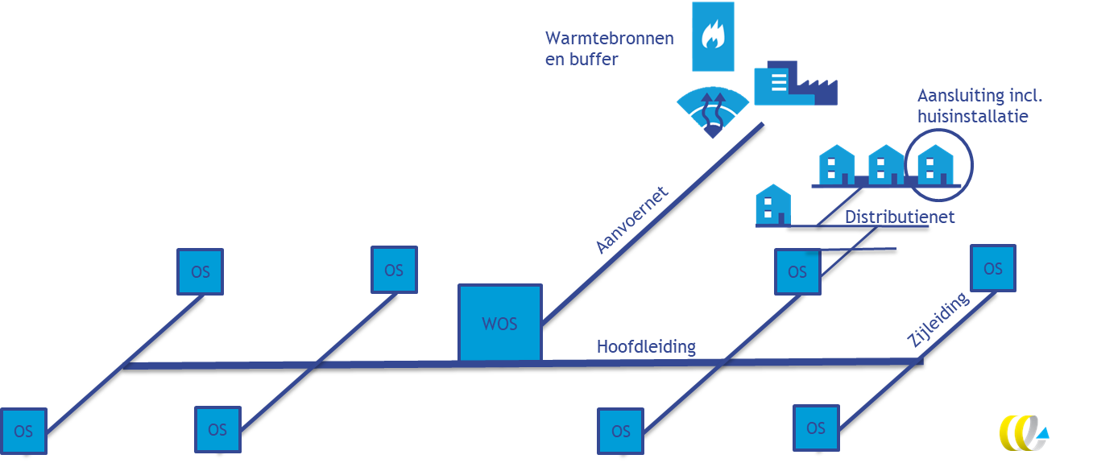

### Warmtebronnen

Een LT-warmtenet maakt gebruik van lage temperatuur bronnen. Dit kan bijvoorbeeld zijn: ondiepe geothermie, LT-restwarmte, of warmte uit riool of oppervlaktewater. Omdat veel van deze bronnen onvoldoende capaciteit hebben om gedurende het gehele jaar aan de warmtevraag te voldoen, worden in LT-warmtenetten vaak meerdere bronnen en/of in combinatie met een installatie voor de piekvraag aangesloten.

Ondiepe geothermie

Ondiepe geothermie is aardwarmte uit ondiepe formaties (circa 250-1250m). Deze diepten liggen tussen de diepten voor WKO en reguliere (diepe) geothermie in. Afhankelijk van de diepteligging is het temperatuurniveau van het water tussen 15°C en 40°c.

LT-restwarmte

LT-restwarmte is afkomstig van utiliteit zoals grote supermarkten, datacenters, ijsbanen en koel- en vrieshuizen en industriële bronnen.

In Tabel 4 is een overzicht gegeven van typen restwarmtebronnen.

Tabel 4: Potentiële warmtebronnen voor LT-warmtenetten

|  |  |
| --- | --- |
| Bron | Type |
| Middelgrote industrie | warmte/koude |
| Rioolwaterzuiveringen | Warmte |
| Koel- en vrieshuizen | warmte-aanbod  koude-vraag |
| Slachthuizen | warmte-aanbod  koude-vraag |
| Datacenters | warmte-aanbod  koude-vraag |
| Kunstijsbanen | warmte-aanbod  koude-vraag |
| Supermarkt | warmte-aanbod  koude-vraag |
| Glastuinbouw | Warmtevraag (MT/HT)  Warmte-aanbod (LT) |
| Industriële bakkerijen | Warmtevraag (MT/HT)  Warmte-aanbod (LT) |
| Industriële wasserijen | Warmtevraag (MT/HT)  Warmte-aanbod (LT) |

**Thermische energie uit oppervlaktewater (TEO)**

Dit temperatuurniveau is geschikt voor koeling. Daarnaast kan het gebruikt worden voor regeneratie van WKO-systemen. Regeneratie betekent dat de energiebalans van de WKO wordt hersteld of dat wordt voorkomen dat deze in onbalans raakt. Dat kan gebeuren als er in de winter te veel warmte wordt onttrokken, waardoor de bodem te veel afkoelt en de warmtepomp (aanzienlijk) minder efficiënt wordt. Door in de zomer warmte uit het oppervlaktewater te ‘oogsten’ en deze op te slaan in de bodem, kan de bron beter in balans blijven.

**Andere vormen van aquathermie**

Aquathermie is het gebruik van warmte uit water. Naast oppervlaktewater zijn er nog andere mogelijke bronnen van aquathermie. Thermische energie uit afvalwater (TEA) maakt gebruik van warmte uit het effluent van RWZI’s. Riothermie benut de warmte uit rioolwater, afkomstig van huishoudelijk afvalwater. Thermische energie uit drinkwater (TED) gebruikt drinkwaterleidingen (grote persleidingen, niet de leidingen naar of in een woning) als warmte- of koudebron.

### Seizoensbuffer

Om de (winter-)piekvraag op te vangen kan gebruik gemaakt worden van een warmtebuffer. Warmte-opslag kan op drie manieren:

* Voelbare warmte-opslag (Sensible heat)
* Opslag in fase-overgangen (Phase changing materials, PCM)
* Chemische opslag (Thermochemical Storage, TCM)

Voelbare warmte-opslag is gebaseerd op het verwarmen van een medium, meestal water. Dit is op dit moment de enige commercieel toegepaste vorm van grootschalige opslag. Het opslagsysteem kan verschillende configuraties hebben:

* Bovengrondse tank/buffervat. Vanwege de grote ruimtevraag wordt dit in de praktijk gebruikt voor dag/nachtopslag. Deze variant is voor seizoensopslag nog niet economisch rendabel.
* Ondergronds buffervat of geïsoleerde vijver. Ook deze variant heeft een grote ruimtevraag.
* Opslag in aquifers in de bodem (WKO of MTO).

**WKO**

Warmte-koude opslag (WKO) maakt gebruik van een watervoerende laag in de bodem (aquifer). In de bodem worden een koude en een warmte bron aangebracht op circa 20 tot maximaal 500 meter diepte. In de zomer wordt het grondwater uit de koude bron opgepompt en met een warmtewisselaar ingezet als bron voor koeling. Het opgewarmde water wordt teruggepompt in de warmte bron. In de winter wordt de warmte bron, met een temperatuurniveau van circa 20°C, ingezet voor verwarming via een warmtepomp.

Belangrijk bij een WKO-systeem is dat de energiebalans over een aantal jaren productie in balans is, dus dat er evenveel warmte wordt onttrokken als er wordt ingevoerd. Dit betekent in de praktijk dat een WKO alleen kan worden gebruikt als er een relatief grote koudevraag is.

### Aanvoernet en distributienet

Via een aanvoernet wordt de warmte getransporteerd van de bronnen naar het warmte-overdrachtsstation. Afhankelijk van de beschikbare temperatuur is het mogelijk dat het aanvoernet bestaat uit ongeïsoleerde kunststof leidingen. Het voordeel hiervan is dat het net relatief goedkoop is en eenvoudig is aan te leggen.

Het distributienet transporteert de warmte van het warmte-overdrachtstation naar de gebouwen. In het distributienet zijn (als het warmtenet voldoende groot is) onderstations die een tiental tot 200 woningen bedienen.

### Warmte-overdrachtstation

In het warmte-overdrachtstation wordt de warmte uit het aanvoernet overgedragen aan het distributienet. Dit gebeurt ofwel direct via warmtewisselaars, ofwel met opwaardering van het temperatuurniveau via een centrale warmtepomp.

Als het systeem ontworpen is op een hogere aflevertemperatuur dan de brontemperatuur, kan een centrale warmtepomp de warmte opwaarderen, bijvoorbeeld naar 55°C. Daartegen kan de centrale warmtepomp ook gedimensioneerd zijn om enkel op zeer koude dagen (winterpiek) bij te springen.

### Afleverset

Door middel van een warmtewisselaar (afleverset) wordt de warmte van het distributienet overgedragen aan de aangesloten afnemers. De afleverset maakt de warmte ‘bruikbaar’ voor het gebouw. Een afleverset heeft in de basis 3 functies: (i) De primaire functie is om het vermogen en temperatuurniveau te regelen dat geleverd wordt aan de afnemer. De afleverset beperkt de warmtestroom en verdeelt daarmee de warmte over de aangesloten woningen. (ii) De tweede functie is het maken van warmtapwater door het te verwarmen naar >60°C. In een LT-net is dit niet mogelijk. (iii) Tevens kan de afleverset een fysieke scheiding tussen het distributienet en de binnenhuisinstallatie creëren. Door deze scheiding kan bijvoorbeeld bij een breuk in de binnenhuisinstallatie het water van het distributienet niet ongecontroleerd leeglopen in het gebouw.

Bij grootverbruikers (>100 kW) wordt meestal gesproken over een afleverstation.

Afhankelijk van het systeem kan in gebouw ook een individuele warmtepomp en/of warmtapwatervoorziening geplaatst zijn (zie paragraaf 2.3.2).

## Verduurzaming en CO2-reductie

De mate van **verduurzaming** van de warmtevoorziening is sterk afhankelijk van:

* De bron van warmte: door de lage basistemperatuur zijn er goede mogelijkheden om duurzame bronnen in te zetten voor het ‘voeden’ van het warmtenet.
* De grootte van de inzet en het type piekopwek: sommige warmtenetten gebruiken pieksystemen op basis van aardgas, maar collectieve warmtepompen zijn ook mogelijk.
* Het elektriciteitsgebruik: het systeem gebruikt elektriciteit (voor de warmtepompen en circulatiepompen). De mate van verduurzaming hangt af van de mate waarin de elektriciteit duurzaam is opgewekt.

De **CO2-reductie** van LT-warmtenetten ten opzichte van gas ligt daarmee tussen de 50-100%.

## Geavanceerde LT-warmtenetten

LT-warmtenetten kunnen gebruikmaken van verschillende geavanceerde, ’slimme’ componenten die de efficiëntie, inzetbaarheid en/of kosten kunnen verbeteren. Deze componenten kunnen bijvoorbeeld zijn:

* Uitwisseling van warmte en koude tussen gebruikers
* Cascadering van warmte van HT-netten naar MT- en LT-netten
* Clusteren van energie-aansluitingen
* Buffering van warmte in gebouwen, wijkbuffers of aquifers

Deze geavanceerde componenten worden nu toegepast in Heerlen door het bedrijf Mijnwater. Hier illustreren we deze componenten met het Mijnwatersysteem als voorbeeld.

### Het Mijnwater warmtenet

Mijnwater is een netwerk voor collectieve energievoorziening van gebouwen in Heerlen. Mijnwater distribueert zowel duurzame warmte op een lage temperatuur (~28°C), als duurzame koude op een hoge temperatuur (~16°C) via een thermisch energienet. Dit thermische energienet bestaat uit meerdere niveaus en clusters, en vormt de basis voor warmte- en koudelevering op zeer diverse temperatuurniveaus.

Daarnaast levert Mijnwater in sommige gevallen duurzame elektriciteit met zonnepanelen. Het biedt zodoende een collectieve gebiedsoplossing voor warmte, koude en elektriciteit in gebouwen.

De informatie uit deze paragraaf is afkomstig uit het rapport *Weg van Gas* (CE Delft en IF Technology, 2018).

**Geavanceerde elementen**

In het Mijnwaternet wordt gestreefd naar optimaal gebruik van energiestromen. De uitwerking hiervan is:

* Warmte en koude wordt zo dicht mogelijk bij de eindgebruiker op niveau wordt gebracht, passend bij de vraag.
* Warmte en koude wordt eerst tussen de aangesloten gebouwen eerst (passief) uitgewisseld via clusternetwerken. Hierdoor is de eindgebruiker niet langer alleen consument, maar ook producent van energie (prosumer).
* Bij een overschot of tekort aan warmte en koude in een clusternetwerk, vindt uitwisseling plaats tussen de clusternetwerken onderling, en daarna indien nodig met de buffer (het mijnwater reservoir, welke een warmte en koude opslag kent). Hierbij worden WKO-systemen toegepast.
* Meerdere bronnen kunnen aan het systeem worden toegevoegd.
* Een intelligent zelflerend en adaptief regelsysteem zorgt er -in de toekomst- voor dat vraag en aanbod van warmte en elektriciteit optimaal wordt ingevuld.

In vergelijking met een conventioneel warmtenet werkt het energienet in het Mijnwater-concept vanuit de vraagzijde: er wordt alleen warmte/koude verpompt als daar vraag naar is. Bovendien worden ook alle beschikbare reststromen aan energie nuttig gebruikt en wordt warmte en koude opgeslagen in buffers als er meer aanbod is dan vraag. Hierdoor wordt er efficiënter met energie omgegaan en is het energienet van een Mijnwater-concept geen klassiek bronnet; want aangesloten gebouwen leveren ook energie terug.

**Drie temperatuurniveaus**

Het Mijnwaternet kan warmte bij de afnemer op drie verschillende temperatuurniveaus leveren:

* Lage temperatuur (~30°C): de warmte uit de backbone/clusternet wordt (min of meer) rechtstreeks ingezet voor de verwarming van goed geïsoleerde gebouwen. Een aparte invulling voor warmtapwaterbereiding is nodig.
* Midden temperatuur (~60°C): de warmte uit de backbone/clusters wordt door middel van een decentrale of individuele warmtepomp opgewaardeerd voor ruimteverwarming en warmtapwaterbereiding. Deze optie is geschikt voor gebouwen die reeds energiebesparende maatregelen hebben getroffen (bijvoorbeeld een C- of B-label).
* Hoge temperatuur (~90°C): slecht of beperkt geïsoleerde gebouwen kunnen in hun *basislast* van warmte voorzien door een warmtepomp die op de midden temperatuur werkt. In gevallen dat dit onvoldoende capaciteit of comfort biedt is een aanvullende voorziening op basis van aardgas aanwezig (conventionele cv-ketel). Deze optie is bedoeld als transitie naar een midden temperatuur systeem. Wanneer de woningen beter worden geïsoleerd, kan de stap naar midden temperatuur worden gezet.

**Warmte-uitwisseling**

Om optimaal gebruik te kunnen maken van energie-uitwisseling tussen gebouwen is het wenselijk dat de bebouwing in een bepaald gebied zo gevarieerd mogelijk is. Zo kan de warmte van de retourleiding van een oude G-label woningen met een hoog temperatuurniveau (40°C) gebruikt worden voor de verwarming van een moderne A-label woning, die voldoende heeft aan warmte van een laag temperatuurniveau (cascadering). Evenzo kan de retourtemperatuur bij verwarming (20° C) gebruikt worden voor koeling van processen (op een hoger niveau), bijvoorbeeld voor een datacentrum, supermarkt etc. Andersom is ook mogelijk, zoals het gebruik van de warmte in woningen die ontstaat bij de koeling van utiliteit. Hoe meer complementaire thermische bronnen, van welke vorm dan ook, hoe groter het potentieel van energie-uitwisseling en het Mijnwaterconcept.

**Infrastructuur: Backbone met warmtebuffers**

Het Mijnwatersysteem bestaat uit een backbone met geothermische warmte­buffers en clusternetten.

Mijnwater is aanvankelijk begonnen als een warmtenet met geothermische warmte uit de voormalige Oranje-Nassaumijn als warmtebron. De mijngangen zijn in de loop der tijd volgelopen met grondwater dat door de aarde is opgewarmd. Er zijn twee putten van 700 m diep; hier heeft het water een temperatuur van ongeveer 28°C. Enkele kilometers verderop zijn ook twee putten van 250 m diep, die dienden als koud waterbron met een temperatuur van 16°C.

Inmiddels wordt het leidingnetwerk naar de mijnen gebruikt als backbone, waarbij de mijnbronnen niet meer primair gebruikt als bron voor warmte en koude, maar als buffer voor opslag en hergebruik van restwarmte en koude. In de toekomst worden de putten bi-directioneel gemaakt (zowel onttrekken van water als infiltreren van water) voor back-up en capaciteitsuitbreiding. De focus is verschoven naar energie-uitwisseling en bufferen, in plaats van unilateraal energie leveren. Hiermee is het risico op uitputting van de geothermische mijnwaterbronnen voorkomen.

De backbone is een 7 km lang netwerk van warm- en koudwaterleidingen dat het water naar de aangesloten gebouwen pompt. Hier wordt met warmtewisselaars de warmte/koude afgegeven.

Resterende warmte en koude wordt zoveel mogelijk op zijn eigen temperatuurniveau gebufferd, zodat er zo min mogelijk energie verloren gaat. Dit betekent dat op alle posities in het energienet met een ander temperatuurniveau wordt gebufferd :

* Backbone gebruikt geothermische buffers;
* Clusternetten bufferen in bijvoorbeeld een Ecovat (nog niet toegepast in Heerlen);
* Afleverstations benutten de mogelijkheid binnen woningen en utiliteit om te bufferen.

Figuur 4 – Schematische weergave van het Mijnwatersysteem (CE Delft 2018 Weg van Gas)

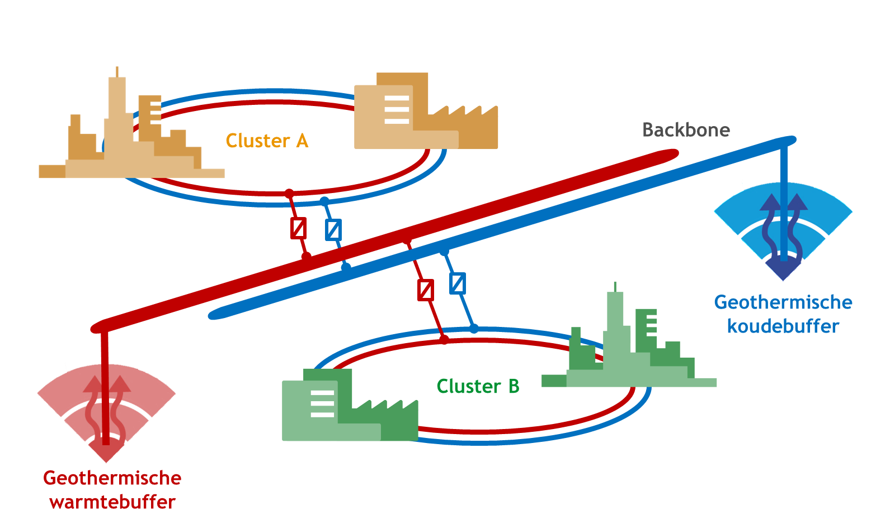

**Clusternetten**

De backbone levert warmte aan clusternetten. Door middel van warmtewisselaars is het water uit de clusters gescheiden van het water in de backbone. De clusternetten zijn zelfstandige deelnetten van 250-300 woningen die via een (ondergrondse) wijkcentrale op de backbone zijn aangesloten. De clusternetten bestaan uit een 4-pijpssysteem voor verwarmen en koelen. Het overdrachtspunt van het sectornet naar de woning bestaat uit een aansluitset, een booster warmtepomp en buffervat voor warm tapwater.

**Afleverstations**

Bij de afnemers worden afleverstations (door Mijnwater “energiecentrales” genoemd) geplaatst, deze installaties vormen de koppeling tussen het Mijnwaternetwerk en het afgiftesysteem van het gebouw. De belangrijkste elementen van de energiecentrales zijn de warmtewisselaar en de elektrische warmtepomp . Een elektrische warmtepomp zorgt ervoor dat de warmte/koude die door Mijnwater wordt geleverd op de juiste temperatuur wordt gebracht voor verwarming of koeling van het gebouw. Omdat de aanvoertemperatuur van Mijnwater kan variëren, is het niet altijd nodig om gebruik te maken van de warmtepomp. De energiecentrale is zodanig geautomatiseerd dat automatisch de meest energie-efficiënte methode wordt gekozen, dat wil zeggen: passief verwarmen zonder gebruik van de warmtepomp wanneer dit kan. Voor warmtapwater is er een additionele booster warmtepomp geïnstalleerd.

In het gebouw worden daar waar mogelijk ook warmte- en koudebuffers geplaatst. Deze kunnen worden gebruikt om bijvoorbeeld de koude op te slaan die ‘s ochtends in het voorjaar of najaar wordt geproduceerd. Deze koude ontstaat als de warmtepompen in de ochtend het gebouw opwarmen. In de middag als de zon doorbreekt kan deze koude gebruikt worden voor koeling. De resterende netto warmte- of koudevraag wordt door het clusternet geleverd.

De energiecentrale is eigendom van Mijnwater[7] en is ook in haar beheer, maar is geplaatst in het gebouw van de afnemer. Voor aansluitingen op meerdere kleine gebouwen (woningen bijvoorbeeld) kan de energiecentrale ook ergens in de wijk staan. De energiecentrale moet er ook voor zorgen dat het retourwater voldoet aan de temperatuureisen van het clusternetwerk en de backbone, mede om te voorkomen dat de geothermische buffers uitputten.

Het afgiftesysteem is in het beheer van de klant, maar hieraan worden wel eisen gesteld door Mijnwater, zodat de compatibiliteit met de energiecentrale juist is.

**Vraagsturing**

De hele keten van Mijnwater is vraaggestuurd vanuit de warmte- en koudebehoefte van de aangesloten gebouwen. De gebouwen bepalen de vraag van het cluster, het cluster de vraag van de backbone en de backbone de vraag op de geothermische buffers. Bij de installaties tussen elk element in de keten vindt automatische sturing plaats; zie Figuur 9.

Figuur 5 Vraagsturing in de Mijnwater-keten (uit: CE Delft, Weg Van Gas)

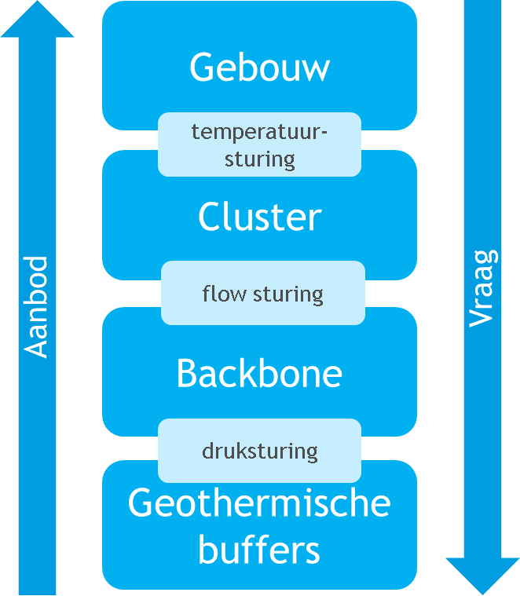

Bron: Naar Verhoeven et al., 2014.

|  |
| --- |
| Exergie en optimalisatie van exergie  Exergie is de hoeveelheid energie die nuttig gebruikt kan worden, of meer formeel, het gedeelte van de energie dat in het ideale geval in arbeid kan worden omgezet. In het geval van elektriciteit is energie gelijk aan exergie, alle elektriciteit kan gebruikt worden voor arbeid. In het geval van warmte geldt dat warmte van dezelfde temperatuur als de omgeving niet nuttig gebruikt kan worden (er kan geen arbeid uit worden gewonnen): de exergie is nul, terwijl de warmte wel degelijk een energetisch waarde heeft. Hoe hoger de temperatuur van een warmtestroom, hoe hoger de exergie.  Optimalisatie van exergie komt er in de praktijk op neer dat warmte zoveel mogelijk op temperatuur blijft (afkoeling is verlies van exergie) en zo veel mogelijk passief gebruikt wordt. Het verwarmen en koelen van gebouwen is een laagwaardige toepassing, waarvoor laag­waardige (laag exergetische) bronnen kunnen worden ingezet die lokaal vaak ruimschoots aanwezig zijn. Deze kunnen rechtstreeks (passief) of door tussenkomst van een warmtepomp met hoog rendement worden ingezet voor de gebouwen. Hiermee kunnen de schaarse hoogwaardige warmtebronnen (met een hoge exergie) worden ingezet voor hoogwaardige toepassingen zoals in de industrie, transport of ziekenhuizen. |

Mijnwater levert comfort en voert zelf het beheer over de energiecentrales in de gebouwen. Hierdoor kan Mijnwater de vraagsturing beïnvloeden door bijvoorbeeld warmte op te slaan in een gebouw. Bij utiliteit moet er op de maandagochtend comfort geleverd worden, maar piekproductie is niet efficiënt. Daarom kan Mijnwater ‘s zondags het kantoorgebouw opwarmen (boven de reguliere temperatuur) om een piek in de warmtevraag op de maandagochtend te voorkomen.

In tegenstelling tot conventionele warmtenetten maakt Mijnwater gebruikt van lage temperatuur warmte (in de backbone ongeveer 28°C). Hierop kan gemakkelijk warmte van andere lage temperatuur bronnen toegevoegd worden en ook kan voor peak shaving (op het elektriciteitsnet) enige tijd hoge temperatuurwarmte bijgemengd worden in het netwerk[8], er kan namelijk iets gevarieerd worden op de basistemperatuur.

**Aanvullende energiebronnen**

De capaciteit van het Mijnwatersysteem op basis van onderlinge warmte-uitwisseling en de geothermische buffers is beperkt. Daarom zijn in de toekomst ook aanvullende duurzame warmtebronnen nodig, bijvoorbeeld:

* biomassacentrales (bio-WKK);
* zon-thermische installaties ;
* diepere geothermie;
* restwarmte uit industriële processen.

De warmte/koude van deze bronnen kan direct in het cluster gebruikt worden en ook via de backbone ingezet worden in andere clusters.

**Decentraal buffersysteem**

Hoewel in woningen de koudevraag toeneemt, zal er altijd een onbalans naar warmte zijn. Hiervoor zou restwarmte uit de industrie ingezet kunnen worden, maar bijvoorbeeld ook ingevangen zonne-energie uit de zomer. Voor een sluitend systeem is het dus nodig dat er voldoende buffers zijn gecreëerd om in de potentiële onbalans gedurende het jaar te voorzien en optimale aansturing te garanderen.

De huidige mijnwaterbronnen zijn op dit moment de centrale buffers, maar ook decentraal zijn buffers mogelijk[9]. Daarbij moet op clusterniveau gedacht worden aan een (ondergronds) buffervat van 30 m in diameter en 27 m diep, bedoeld voor middellange termijn opslag (tot 3 maanden).

### Verdienmodel Mijnwater

Mijnwater gebruikt een vernieuwend concept voor het afrekenen van energie en het clusteren van aansluitingen.

**Leveren en afrekenen van comfort**

Waar een traditionele energieleverancier afrekent per eenheid geleverde energie (het productie-handelsmodel), rekent Mijnwater in veel gevallen af per oppervlak comfort (dienstverleningsmodel). Dit geldt echter alleen voor de grootverbruikers. De kleinverbruikers vallen onder de Warmtewet en daarbij wordt verplicht het verdienmodel van de traditionele warmteleverancier gehanteerd. In Tabel 5 geven we een overzicht van de verschillen tussen deze twee afrekenmodellen.

Tabel 5 - Een overzicht van de verschillen tussen de afrekening bij Mijnwater (grootverbruikers) en een traditionele energieleverancier.

|  |  |  |  |
| --- | --- | --- | --- |
|  | **Traditioneel:**  **gas en elektra** | **Traditioneel:**  **warmte en elektra** | **Mijnwater:**  **warmte en elektra voor grootverbruikers** |
| Model | Productie-handelsmodel | | Dienstverleningsmodel |
| Prijs per eenheid | €/kWh, €/m3  (euro per eenheid verbruikt) | €/kWh, €/GJ  (euro per eenheid verbruikt) | * Elektriciteit: €/kWh * Warmte en koude: €/m2 vloer­oppervlak * (euro per opper­vlak comfort) o.b.v. fair-use agreement; * traditioneel conform Warmtewet; |
| Nettarief | Ja, jaarlijks gas + elektra | Ja, jaarlijks elektra + jaarlijks vast bedrag voor warmte (conform Warmtewet) |
| Energiebelasting | Ja | Ja, op elektriciteit |
| Stichtingskosten | Aanschaf cv  (hr-ketel), afgifte­systeem en aansluit­kosten | Aanschaf/bijdrage afgiftesysteem en aan warmtecentrale en aansluitkosten | Bijdrage aan stichtingskosten energiecentrale en aansluiting |
| Ruimte voor energiecentrale (aflevercentrale) | Beperkt | Beperkt | Aanzienlijk |
| Leverancier en contract | Keuze uit meerdere leveranciers, korte contractduren mogelijk | Vrije keuze voor elektra met eventueel een korte contract­duur, geen keuze in warmteleverancier en langlopend contract | Mijnwater is de enige leverancier van warmte, koude en elektriciteit, lange contractduur  (~30 jaar) |
| Kostenverandering | Op basis van fluctuaties in energieprijzen (bij warmte voor kleinverbruikers conform Warmtewet) | | Correctie o.b.v. CPI of conform Warmtewet |

*Opmerking: Dit is een globale indicatie, in specifieke gevallen kan de situatie anders zijn. In het geval van kleinverbruikers (huishoudens) moet Mijnwater conform de Warmtewet werken, welke overeen komt met een traditionele warmteleverancier.*

Voor grootverbruikers is de exploitatieovereenkomsten tussen Mijnwater en de klant maatwerk. Kleinverbruikers met een aansluiting van maximaal 100 kW vallen onder de Warmtewet (zie tekstkader) en worden volgens de daarin geldende tariefstructuur afgerekend.

|  |
| --- |
| Warmtewet  Verbruikers met een aansluiting van maximaal 100 kW vallen onder de Warmtewet. Woningen en kleinverbruikers vallen over het algemeen in deze categorie. De Warmtewet beschermt de kleinverbruikers door eisen te stellen aan de contacten, prijzen, meetinrichting, service en organisatie van een warmteleverancier. Jaarlijks bepaalt de Autoriteit Consument & Markt (ACM) de maximumtarieven voor de levering van warmte op basis van het niet-meer-dan-anders principe. De maximumtarieven worden opgesteld voor de warmtelevering (vaste prijs + GJ-prijs), het meettarief en de aansluitkosten. De kosten voor de warmtewisselaar (of energie­centrale) vallen onder de huidige warmtewet[10] niet onder deze kosten. Tevens wordt de mogelijkheid gecreëerd om voor verschillende aflevertemperaturen, koude of in gevallen waarin gemengde producten worden geleverd verschillende maximumprijzen vast te stellen. De exacte systematiek voor berekening van deze maximumprijs zal in een AMvB worden geregeld. |

**Clusteren van energie-aansluitingen (verlaagd EB-tarief)**

Als relatieve grootverbruiker heeft Mijnwater lagere inkoopprijzen voor elektriciteit en betaalt relatief weinig energiebelasting. Omdat de verschillende elektriciteitsaansluitingen van Mijnwater - ook die van de energiecentrales bij de klant, die in het bezit zijn van Mijnwater – onderdeel uitmaken van een aaneengesloten en samenhangend systeem, kunnen de elektriciteitsaansluitingen voor de belastingdienst geclusterd worden (‘complexbepaling’). Hierbij gelden volgens de belastingdienst de volgende ‘spelregels’:

* Mijnwater heeft de objecten waar zich de leveringspunten bevinden in eigendom;
* de leveringspunten zijn allen eigendom van dezelfde rechtspersoon.

Door deze clustering valt het totale elektriciteitsgebruik van Mijnwater in het lage zakelijke grootverbruikerstarief, waardoor de energiebelasting laag is. Voor de elektriciteit (ook voor apparatuur en verlichting) die door de klant, via Mijnwater, wordt afgenomen, wordt het tarief in rekening gebracht dat de klant kwijt zou zijn geweest als zij zelf de elektriciteitsrekening zouden betalen. Doordat de klant veelal in een duurdere energiebelastingschijf zit, ontvangt Mijnwater per eenheid een hoger bedrag dan zij zelf kwijt is. Dit voordeel is onderdeel van het verdienmodel van Mijnwater.

Wel wordt het warmte- en koudetarief dat de klant betaalt mede gebaseerd op het uiteindelijke lage elektriciteitstarief dat Mijnwater op deze wijze door clustering kan realiseren.

Bij gebouwen waar Mijnwater ook zon-PV heeft geïnstalleerd kan er met één elektriciteitsaansluiting worden volstaan, als Mijnwater hier ook de elektriciteit doorlevert. Die aansluiting is van Mijnwater. Mijnwater levert dus alle energie (E+W+K) waarbij de PV-panelen deels voorzien in de behoefte van het gebouw en de energiecentrale van Mijnwater.

**Verrekenen van elektriciteit**

Als warmtapwater in het gebouw wordt bereid dan is de installatie (vaak een warmtepompboiler) van het energiebedrijf en wordt aan de eindafnemer warmtapwater geleverd (in m3). Het elektriciteitsverbruik voor de bereiding van warmtapwater is voor rekening van het energiebedrijf. Mijnwater heeft een afspraak met de Belastingdienst dat dit elektriciteitsverbruik geclusterd mag worden op één zakelijke aansluiting. Hiermee kan gebruik worden gemaakt van de energiebelasting die hoort bij een hoger verbruik[11].

Mijnwater biedt daarnaast ook de mogelijkheid aan klanten om via haar aansluiting elektriciteit af te nemen. Dit geldt met name voor utiliteit. Mijnwater heeft voor de energiecentrale elektriciteit nodig en kan via een relatief laag tarief ook elektriciteit aanbieden aan de afnemer.

Daarnaast biedt Mijnwater de mogelijkheid om zonnepanelen van Mijnwater te installeren op het gebouw van de afnemer. Mijnwater investeert en beheert de zonnepanelen en de duurzame elektriciteit wordt gebruikt voor de energievraag van het Mijnwater-concept en de elektriciteitsbehoefte van de klant.

### Randvoorwaarden voor toepassing van geavanceerde LT-warmtenetten

Om in een gebied een lokaal geavanceerd LT-warmtenet te realiseren, moet er aan een aantal voorwaarden worden:

* binnen het gebied moeten er voldoende MT/LT-warmte- en koudebronnen beschikbaar zijn; tenzij de energie-uitwisseling tussen gebouwen in combinatie met opslag in balans is (geen netto warmte/koudevraag)[12];
* de bronnen of buffers moeten door de warmteleverancier vraaggestuurd ingezet kunnen worden of aanbodgestuurd opgeslagen worden in buffers;
* er moeten voldoende geschikte gebouwen zijn met een LT-afgiftesysteem om een rendabele businesscase te vormen (nieuwbouwlocaties zijn erg geschikt omdat het voordeel van de EPC-punten in de businesscase kan worden meegenomen en er geen kostbare gebouwaanpassingen hoeven te worden gedaan);
* er moeten mogelijkheden zijn voor het realiseren van voldoende buffercapaciteit in gebouwen (bijvoorbeeld betonkernactivering) en de ondergrond: WKO, geothermische buffers, kunstmatige buffers, etc.;
* er is bij voorkeur in het gebied een goede mix zijn tussen gebouwen met een netto warmte- en koudevraag, bijvoorbeeld woningen, utiliteit en industrie, datacenters en supermarkten;
* omdat warmtetransport over lange afstanden kostbaar en inefficiënt is, is een aanzienlijke bebouwingsdichtheid nodig (de Nederlandse stedelijke omgeving leent zich daar over het algemeen zeer goed voor);
* een goed systeemontwerp met ondersteuning van ervaren ingenieurs en installateurs die meedenken en kunnen denken in niet-standaard oplossingen;
* er moet lokaal (politiek) draagvlak zijn en een gedreven investerende partij (voor Mijnwater was dit o.a. de gemeente Heerlen).

Als aan deze voorwaarden voldaan kan worden, zijn geavanceerde LT-warmtenetten een optie. Het wordt dan mogelijk om binnen één gebied op diverse temperatuurniveaus in de warmtevraag te kunnen voorzien.

# Functioneel ontwerp voor het Vesta MAIS model

## Conceptuele architectuur

Het Vesta model berekent het energiegebruik en de CO2-uitstoot van de gebouwde omgeving en de glastuinbouw tot 2050 aan de hand van gebouwmaatregelen en gebiedsmaatregelen. Het model berekent eerst de energievraag en lokale opwek van de gebouwde omgeving. Daarna berekent het per gebied of warmtedistributie beschikbaar en rendabel is.

Twee van de collectieve opties in het Vesta model zijn WKO en warmtenet op hoge temperatuur (gevoed met grootschalige restwarmte, biomassacentrales, bio-WKK, wijk-WKK of geothermie).

In het WKO model worden bebouwingsobjecten geclusterd totdat voldoende rentabiliteit is gevonden. De modellering van het HT-warmtenet vindt plaats op CBS-buurtniveau.

De modellering van LT-warmtenetten wordt gebaseerd op de modellering van HT-warmtenetten. De algemene opbouw van de componenten in wordt weergegeven in Figuur 6.

Figuur 6 – Schematische weergave van de componenten. OS = onderstation, WOS = warmteoverdrachtstation.

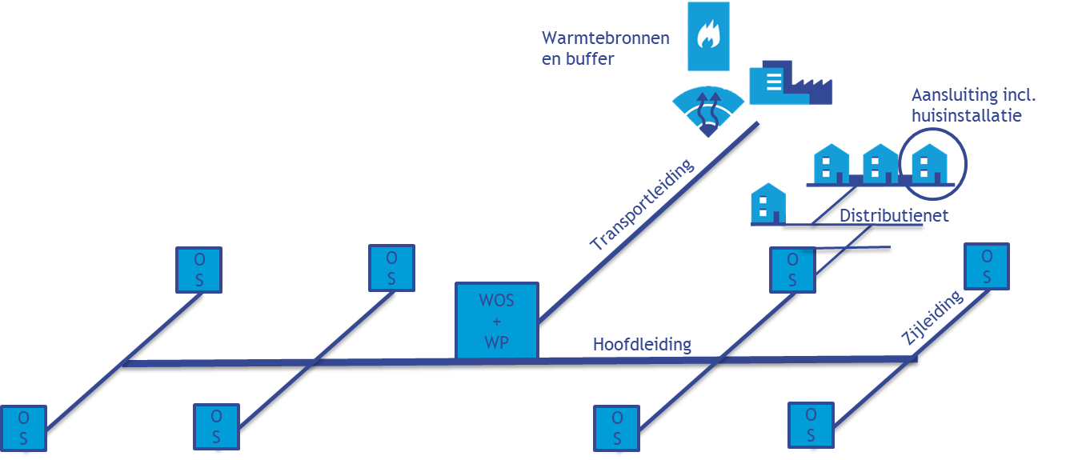

**Aanvoernet en warmtebronnen**

Het aanvoernet wordt gevoed met één of meerdere LT-bronnen en warmtebuffer(s). Bij het modelleren wordt ervan uitgegaan dat het aanvoernet een constant temperatuurniveau van 30°C heeft (15° retour). In de praktijk kan dit gerealiseerd worden door een temperatuureis te stellen aan invoedende bronnen.

De warmtebron is bijvoorbeeld ondiepe geothermie, of een combinatie van LT-bronnen. De LT-restwarmtebronnen hebben een vaste locatie (puntbron). Van warmte uit de ondergrond (ondiepe geothermie) zijn er potentiekaarten beschikbaar. Deze bronnen worden in het centrum van een CBS-buurt geplaatst, waarbij het leverend vermogen wordt bepaald op basis van de potentie op het centrumpunt en het oppervlak van de CBS-buurt.

Daarnaast wordt uitgegaan van een warmtebuffer die bij de bron geplaatst wordt. Bij meerdere bronnen wordt bij elke bron een warmtebuffer geplaatst.

De maximale afstand tussen de bron en het cluster is in werkelijkheid een economische limitering. Een grotere afstand resulteert in hogere kosten van het aanvoernet, meer warmteverlies en meer pompenergie. In de modellering zijn pompenergie en warmteverlies niet gedefinieerd als functie van de lengte. Daarom is deze afweging nu niet in de modelberekening opgenomen, maar is de maximale transportafstand als vaste waarde opgenomen. Daarbij is 1.000 meter aangehouden.

**Modellering bronnet en afnamegebied**

De grootte van het gebied wordt bepaald door een methode opgesteld door ObjectVision. De kenmerken van deze methode zijn:

1. De warmtebronnen worden gezien als afzonderlijke 'clusters' (n=1).
2. Aan de warmtevraagkant wordt een ‘rijg’-stap gemaakt: Elk bebouwingsobject wordt met een naastgelegen bebouwingsobject gecombineerd op basis van de 'rijg-methode', analoog aan de methode voor HT-restwarmte. In deze methode worden afnemers met elkaar gekoppeld tot een gebied op basis van (capaciteit? Contributiemarge?). De lengte, en daarmee de kosten, van het warmtenet wordt bepaald op basis van de ellips [@Maarten aanvullen]. Het verschil met HT-restwarmte is dat daarbij PC6-gebieden aan elkaar worden geregen, terwijl hier individuele bebouwingsobjecten aan elkaar worden geregen.
3. Bij de volgende iteratieslag worden bronnen geclusterd, volgens de clustermethode die bij WKO-bebouwingsobjecten wordt gehanteerd.
4. Stap 2-3 worden herhaald totdat de contributiemarge negatief is.

Deze berekening heeft overeenkomsten met de gebiedsgroottebenadering van WKO en HT-warmtenetten zoals beschreven in Vesta 3.0 (zie

Tabel 6 – Gebiedsgroottebenadering in Vesta 3.0 voor WKO en HT-war4mtenet vergeleken met LT-warmtenet

|  |  |  |
| --- | --- | --- |
|  | **Warmtebron(nen)** | **Afname** |
| WKO (Vesta 3.0) | Middelpunt cluster | Cluster methode |
| HT-warmtenet (Vesta 3.0) | Vaste locatie; eventueel later clusteren | Rijg methode |
| LT-warmtenet | Cluster methode | Rijg methode |

**Warmtevraag gebied**

De warmtevraag van het gebied is de som van de warmtevraag van de woningen. De capaciteitsvraag is het product van de som van de aansluitwaarden van de woningen en de gelijktijdigheidsfactor. De gelijktijdigheidsfactor (tussen 0% en 100%) compenseert ervoor dat de vermogensvraag van de woningen niet tegelijkertijd geleverd hoeft te worden, omdat de pieken op andere momenten plaatsvinden.

Bij goed geïsoleerde woningen is de vermogensvraag constanter, dus wordt daardoor de aansluitwaarde in de praktijk lager. Echter, daardoor wordt de gelijktijdigheid hoger. Deze effecten heffen elkaar op, daarom wordt in de modellering geen verschil in de aansluitwaarde of gelijktijdigheidsfactor gehanteerd.

**Gemodelleerde varianten**

Er worden drie varianten opgenomen in het functioneel ontwerp:

Deze varianten worden weergegeven in Figuur 7 en in Tabel 6 vergeleken met de modellering van een HT-warmtenet en WKO-systeem.

Figuur 7 – Schematische weergave van variant 1 en 2

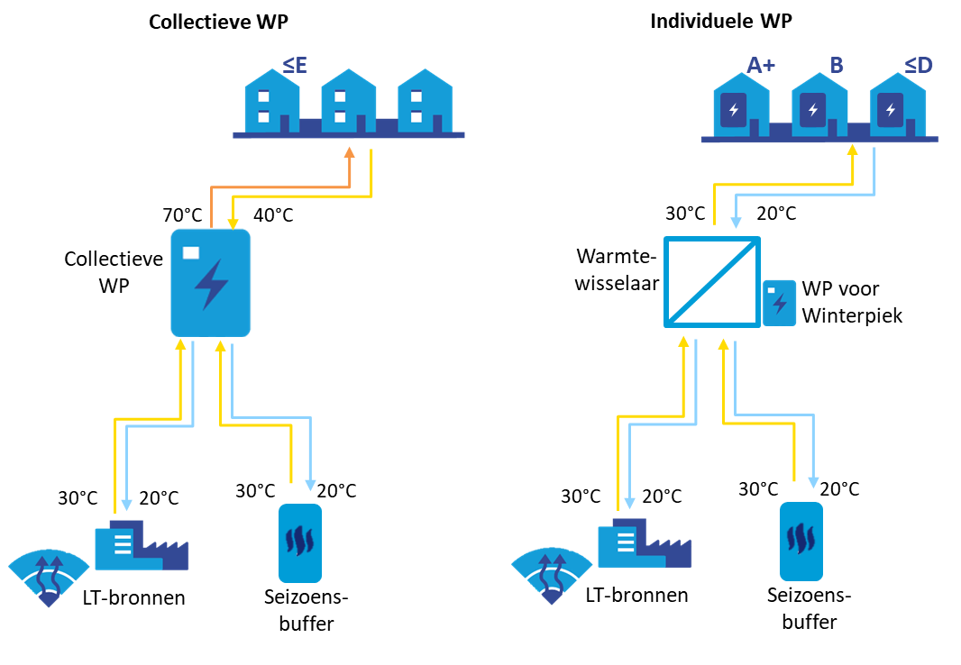

Tabel 7 – Vergelijking van warmtenet-varianten in huidige Vesta model en in dit functioneel ontwerp LT-warmtenetten.

|  |  |  |  |  |  |
| --- | --- | --- | --- | --- | --- |
|  | **HT-net** | **WKO** | **LT-variant 1:**  **LT met collectieve opwaardering** | **LT-variant 2:**  **LT met individuele opwaardering** | **LT-variant 3:**  **Mijnwaterconcept** |
| Schillabel | ≤G | A+ | ≤E | ≤D met warmtepomp | ≤D met warmtepomp |
| Onderstation (OS) | Warmtewisselaar (WW) | Nvt | WW | WW | WW |
| WOS/HWK/Piek/ warmtewisselaar | WOS-HWK | Warmtepomp | Warmtepomp | Warmtewisselaar + winter piekeenheid | Combinatie |
| Temp toevoer gebouw | 90°C | Niet bepaald | 70°C | 30°C | Combinatie |
| Afgiftesysteem | HT | Niet bepaald | HT | Variërend | Combinatie |
| Temp warmtebron | 90°C | Niet bepaald | 30°C | 30°C | 30°C |
| Gebiedsgrootte | ≥500 WEQ | Individueel + buren |  |  | Variabel |
| Warmtebron | HT | LT | LT | LT | LT |
| * Rest LT | - | - | Ja | Ja | Ja |
| * LTA | - | - | Ja | Ja | Ja |
| * Riool/ oppervlaktewater | - | - | Combi regeneratie WKO[13] | Combi regeneratie WKO | Combi regeneratie WKO |
| * Koudevraag utiliteit | - | - | - | - | Ja (in zomer naar seizoensopslag) |
| Koude | Nee | Ja | Nee | Ja | Ja (bij individuele WP) |
| Extra componenten |  | WKO | Buffer (optioneel) | Buffer (optioneel) | Regeltechniek  Buffers (gebouwen, vat, grond) |
| Afstand bron  (indicatief want business case wordt berekend door model) | <10 km (geschaald op vermogen) |  | <1.000 m | <1.000 m | <1.000 m |

De modellering van het HT-warmtenet verandert niet significant als de temperatuur van de bronnen en toevoer naar 70°C gaat. De modellering van het HT-warmtenet kan dus voor een groot deel overgenomen bij een 70°C-warmtenet.

**Koudelevering**

In de huidige modellering van WKO wordt de koudevraag van utiliteit meegenomen als energievraag. . Woningen hebben binnen Vesta geen koudevraag tenzij ze worden aangesloten op een WKO-systeem. Voor de koudevraag moeten zij dan ook gaan betalen. Bij de businesscase van het WKO-systeem tellen de opbrengsten van de verkoop van de koudevraag mee. Bij de maatschappelijke kostenbenadering wordt de koudevraag als comfortverbetering gewaardeerd.

In de huidige HT-modellering (Vesta 3.0) wordt koudevraag van utiliteitsgebouwen standaard door Vesta ingevuld met een airco-unit op elektriciteit.

In de LT-varianten wordt waar geen individuele warmtepomp is, een airco-unit gemodelleerd. Waar wel een individuele warmtepomp is, wordt deze ook ingezet om in de koudevraag te voorzien.

In Variant 2 met individuele warmtepompen wordt de koudevraag ook toegevoegd als energievraag. Deze wordt ingevuld door de individuele warmtepomp die koude levert.

## Variant 1: Collectieve warmtepomp

In deze variant wordt het warmtenet gemodelleerd als een stand-alone concept op het niveau van een cluster van woningen en utiliteit. Het aanvoernet is een LT-net; op het warmte-overdrachtstation wordt een collectieve warmtepomp ingezet om de warmte op te waarderen naar een middentemperatuur van 70°C (retourtemperatuur 40°C). Zonder warmtebuffer is het systeem vergelijkbaar met een HT-warmtenet.

Deze variant is inzetbaar in bestaande bouw bestaande uit woningbouw (zowel grondgebonden woningen en appartementen), utiliteit en glastuinbouw. Door het MT-temperatuurniveau is het distributienet gelijk aan dat van een HT-warmtenet. De woningen hoeven niet verder geïsoleerd te worden dan label E en er hoeft geen LT-afgiftesysteem of individuele warmtepomp aanwezig te zijn.

De componenten van het warmtenet worden afgeleid uit die van het HT-warmtenet:

Tabel 8 - Kostencomponenten LT-warmtenet (Variant 1) bij woningbouw

|  |  |  |  |  |
| --- | --- | --- | --- | --- |
| Categorie | Formule nr | Component | Formule / parameter | Uitleg en/of referentie Vesta 3.0 HT of WKO |
| Woningen |  | Aansluitbijdrage | Niet-collectief verwarmde woningen:  Meergezinswoning: 2.700 €/woning  Eengszinswoning: 5.000 €/woning  En andere kosten (tabel 9 en 10 uit FO Vesta 3.0; zie onder tabel) | gelijk HT |
|  | Capaciteitsvraag warmte/woning (excl gelijktijdigheid) en warmtevraag | ASW; range 5-11 kW (ordegrootte)  Warmtevraag 16-59 GJ  Minimaal energielabel: E | Energiekentallenbestand Vesta |
|  | Minimale omvang cluster | 2.000 GJ  (komt overeen met ongeveer 100 woningen) | Op basis van Afwegingskader Energievoorziening Locaties (RVO) |
|  | Piekverlies distributienet (op capaciteit) | βdistributie = 5% | Gelijk aan HT-net |
|  | Warmteverlies in het net (op volume) | N3 = 15% | Aanname; lager dan de 20% op HT-net |
|  | Gelijktijdigheid | y = 50% | Gelijk HT/WKO |
| 1.1 | vergoeding voor overname van overbodig geworden CV-ketels |  | Gelijk HT (kan ook op 0 gezet worden) |
| Onderstation | 1.2 | Thermisch vermogen onderstation | =600 kW  aopt = optimaal aantal woningen = 150  ASWgem= gemiddelde aansluitwaarde rijwoning = 8  y = gelijktijdigheidsfactor woningen (zie boven) | Gelijk HT |
| 1.3 | Kosten per OS | Met Pconst = 600 kW  KOS/kW = Kosten OS per kW = € 100 | Gelijk HT |
| 1.4 | Maximaal benodigd vermogen op OS niveau | Met:  β = piekverliesfactor  y = gelijktijdigheidsfactor  ASW = Thermische aansluitwaarde van bepaald woningtype (kW)  N4 = deelnamepercentage  aniet-coll = aantal woningen van een bepaald woningtype, uitgezonderd de  collectief verwarmde woningen | Gelijk HT |
| 1.5 | Aantal onderstations | *Deze waarde naar beneden afronden* | Gelijk HT |
| 1.6 | Kosten totaal OS |  | Gelijk HT |
| Warmtenet | 1.7 | Kosten per meter warmtetracé | Minimumcurve:  Maximumcurve:  Met:  P = totaal vermogen onderstations in MW = (n1 + n2) * Pconst /1000 (in MW!)  n1 = aantal OS voor niet-collectief verwarmde woningen  n2 = aantal OS voor collectief verwarmde woningen  Pconst = (kW) | Gelijk HT |
| 1.8 | Kosten hoofdleiding secundair net | Met  α = omwegfactor = 1,25  oppgebied = oppervlakte van het gebied | Gelijk HT |
| 1.9 | Kosten zijleiding secundair net | α = omwegfactor = 1,25  n = totaal aantal OS = n­11 + n2  oppgebied = oppervlakte van het gebied  Kbuis = kosten per meter warmtetracé | Gelijk HT |
| 1.10 | Kosten primair net | Lengte net  x1, y1 en x2, y2 zijn de coördinaten van de te koppelen punten (bron en centrum cluster)  α = omwegfactor = 1,25 | Gelijk HT primair net |
| 1.11 | Kosten distributienet | D­gem = gemiddelde lengte distributienet per aansluiting = 15 meter  atot = aantal aansluitingen in gebied | Gelijk HT |
|  | Maximale afstand bron – cluster | Amin = 1 km | Aanname |
|  |  | Verbruik pompen per GJ warmte | 2,5 kWhe/GJth | Gelijk HT |
| Warmte-overdrachtstation (WOS) | 1.12 | Kosten collectieve warmtepomp (incl. gebouw, aansluiting etc) | 680 euro/kW = 680.000 €/MW  KCWP = Kosten collectieve warmtepomp  Pmax,OS = Capaciteit onderstations | Op basis van Mijnwater: 950 euro/kW bij 1400 kW voor WP + uitkoppeling (ter referentie: WKO-optie 1.133 euro/kW voor bron en toebehoren incl. WP) |
| 1.13 | Operationele kosten collectieve warmtepomp | Kop,wp = Eel [kWh/jr]* elektriciteitsprijs [€/kWh]  Eel = Verbruik elektra =  SPFC = SPF collectieve warmtepomp = 3,8  V = totaal verbruik warmte + koude [GJ/jr]  0,0036 is de omrekenfactor van GJ naar kWh. | SPF berekend (zie onder) |
| Warmtebronnen |  | Uitkoppelingskosten restwarmte | K_kW_bron = 250 €/kW | Gelijk HT |
| 1.14 | Kosten uitkoppelen bij bron | K_bron = KkW_bron * Pmax,OS/(1-y) * (1-1/SPF­c­)  y = gelijktijdigheidsfactor  SPFc = 3,8 | Het LT-net levert (1-1/SPF) deel van het vermogen (zie onder) |
|  | Bronkosten OGT | KkW_OGT = 1.500 €/kW  Minimale grootte 5 MW | Uit: Weg van Gas, CE Delft 3.K61 |
|  | Kosten Seizoensbuffer | K_buffer = €100.000 per cluster | Vesta 3.0: WKO 400.000 per 100 woningen voor bron plus WP. |
| Onderhoud |  | Percentage onderhoud en beheer | uitkoppeling warmtebron: 5%;  Seizoensbuffer: 5%  WOS + WP: 3,5%;  OS: 3%;  primair net: 1%;  secundair net: 1%;  distributienet: 2,5%. | Gelijk HT  WOS+WP inschatting Greenvis |
| Overig |  | Precario | Nul tot 4,30€/m | Niet meer van toepassing |
|  | Administratieve lasten | Instelbaar (standaard 25%) | Gelijk HT |

1. Kosten per woning

De aansluitbijdrage per woning is gelijk aan het HT-warmtenet: Ook bij een aanvoertemperatuur van 70° is geen extra voorziening voor warm tapwater nodig.

De bijdrage varieert voor collectief verwarmde woningen (blokverwarming) en niet-collectief verwarmde woningen, en voor eengezinswoningen en meergezinswoningen (alle gestapelde bouw).

*Niet-collectief verwarmde woningen*

Aansluitkosten woninginstallatie op distributienet:

* meergezinswoning: 2.700 €/woning
* eengezinswoning: 5.000 €/woning

*Collectief verwarmde woningen*

Dit geldt alleen voor meergezinswoningen:

* 2.700 €/woning

Een toelichting op deze kosten is opgenomen in het Functioneel Ontwerp Vesta 3.0.

1. Onderstation

Het onderstation (OS) is in opzet gelijk aan het HT-warmtenet., maar op een lagere temperatuur. We hanteren dezelfde grootte en kosten als bij het HT-net.

Bij een klein warmtenet zijn geen onderstations nodig; daar fungeert het WOS ook als onderstation. Daarom ronden we het aantal benodigde onderstations naar beneden af in plaats van naar boven.

1. Distributienet (tracé, hoofdleiding en zijleidingen)

Het MT-distributienet op 70°C wijkt af van het HT-distributienet:

* Lager temperatuurverschil met de omgeving, dus lagere isolatie vereist
* Lagere energetische inhoud door kleiner verschil tussen aanvoer en retour, dus bij gelijke vermogensvraag en gelijke stroomsnelheid (debiet) groter volume (diameter)

In de modellering wordt aangenomen dat deze twee effecten elkaar opheffen en de kosten gelijk zijn aan de kosten van het HT-net. Ook de verliezen op capaciteit worden gelijkgesteld aan die bij het HT-net. De verliezen op volume worden aangenomen iets lager te zijn (15% versus 20% bij het HT-net).

1. WOS met collectieve warmtepomp

Voor de basislast wordt een collectieve warmtepomp ingezet. Deze is groot genoeg om de seizoenspiek (winter) op te vangen en dagpieken voor warmtapwater. In de praktijk kunnen dit bijvoorbeeld vijf warmtepompen van 200 kW zijn, die serieel kunnen inschakelen.

De SPF van de collectieve warmtepomp wordt als volgt berekend:

Daarbij is:

* Tcond, de aanvoertemperatuur van het distributienet (70°C) + 2 graden (in Kelvin), dus 345°K.
* TEvp is de retourtemperatuur van het bronnet (20°C) – 2 graden, dus 291°K.
* De efficiëntiefactor η wordt ingeschat als 60% van de theoretische Carnot COP.

De SPF komt uit op 3,8.

1. Aanvoernet

Het aanvoernet is ook vertakt net als het distributienet.

In de modellering wordt de lengte van het net hetzelfde berekend als bij de transportleiding bij HT-warmtenet, namelijk door de kortste afstand tussen de bron en de CWP, met omwegfactor.

Bij meerdere bronnen wordt aangenomen dat de leidingen aan elkaar aangesloten kunnen worden waardoor de totale leidinglengte afneemt. Dit wordt gevat in een afnemende omwegfactor:

* Omwegfactor 1,5 bij 2 bronnen
* Omwegfactor ..
* Uiteindelijk tracévorming waardoor omwegfactor <0

*Capaciteit van het aanvoernet*

De capaciteit van de buis is afhankelijk van het gevraagde piekvermogen van de onderstations en de SPF van de collectieve warmtepomp. Het aanvoernet (LT-net) levert (1-1/SPF) deel van het geproduceerde vermogen:

Dit is om te schrijven in:

Het vermogen schaalt op dezelfde manier als de warmtevraag.

Het gevraagde piekvermogen moet gedekt worden met het vermogen van de aangesloten bron(nen).

1. Uitkoppelen bronnen

De kosten voor het uitkoppelen van warmte bij de bron verschilt per type bron. Voor restwarmte is dit gelijkgesteld aan HT-restwarmte, namelijk 250 €/kW.

De bronkosten voor ondiepe geothermie (OGT) oftewel lage temperatuur aardwarmte (LTA) zijn door CE Delft (Weg van Gas, 3.K61) ingeschat op 1.200 tot 2.000 euro/kW met een minimale investering van 8.000.000 €.

1. Seizoensbuffer

De seizoensbuffer kan lage temperatuur aardwarmte (LTA) of Midden Temperatuur Opslag (MTO) of Hoge Temperatuur Opslag (HTO) doublet zijn. De mogelijkheid van opslag in aquifers is afhankelijk van de bodemgeschiktheid van de locatie/buurt. Als opslag in aquifers niet mogelijk is, zijn kunstmatige buffers nodig. Meerdere buurten kunnen één buffer delen.

De kosten van een OGT-doublet zijn afhankelijk van veel factoren, waaronder capaciteit, diepte, en ondergrond. Deze zijn sterk locatieafhankelijk. Daarom wordt in deze modellering uitgegaan van een enkel kostenkental voor de aanleg van een doublet, onafhankelijk van deze factoren. In de modellering wordt uitgegaan van één buffer per LT-warmtebron, geplaatst bij de warmtebron, met investeringskosten van €100.000 euro.

De systeemvoordelen van een buffer (beter uitnutten bron; opvang pieken) worden in dit ontwerp niet gemodelleerd.

## Variant 2: LT-distributienet met individuele WP

In deze variant opereren het aanvoernet en distributienet beide op lage temperatuur (30°C met 20°C retour) en wordt de warmte in de woning, afhankelijk van het type woning, opgewaardeerd met een individuele (booster-) warmtepomp.

De woningen worden geïsoleerd naar label D, C, B, A of A+. De woningen krijgen een individuele warmtepomp, waarvan de kosten, het vermogen en de COP afhangen van het label (zie Tabel 8).

In het geval van label A/A+ wordt een LT-afgiftesysteem gebruikt en voldoet de warmtepomp voor het grootste deel als boosterwarmtepomp voor warm tapwater. De boosterfunctie heeft een andere COP dan voor ruimteverwarming (zie tabel). De ruimteverwarmingsfunctie is bij energielabel A alleen nodig voor zeer koude dagen. In het geval van label B is een convectorradiator voldoende.

Tabel 9 - Kostencomponenten LT-warmtenet (Variant 2) bij woningbouw. Alleen componenten die verschillen van Variant 1 zijn genoemd.

|  |  |  |  |  |
| --- | --- | --- | --- | --- |
| Categorie | Formule nr | Component | Formule / parameter | Uitleg en/of referentie Vesta 3.0 HT of WKO |
| Woningen | 2.2 | Kosten elektriciteit WP woningen | Efunctie = warmtevraag functie (GJ/woning)  COPfunctie = COP functie  functie is ruimteverwarming, warm tapwater en koeling. |  |
|  |  | Capaciteitsvraag en warmtevraag uit warmtenet, per woning | PWN,woning =ASW* (1-1/COP)  QWN/woning = Qvraag/woning*(1-1/COP) | De warmte- en capaciteitsvraag uit het warmtenet zijn afhankelijk van de COP van de warmtepomp (zie onder) |
| Warmte-overdrachtstation (WOS) |  | Percentage onderhoud en beheer | 2,5% | Obv Mijnwater |
|  | SPF collectieve piekwarmtepomp | SPF = 8 | Berekend |
| 2.13 | Operationele kosten collectieve piekwarmtepomp | Verbruik elektra =  V = totaal verbruik warmte + koude [GJ/jr]  0,0036 is de omrekenfactor van GJ naar kWh.  fvol,WP  = aandeel uit piekwarmtepomp, op volume = 1-aandeel uit bron = 30%. *Aandeel uit bron nu standaard 70%, is aan te passen in parameters.* | fvol,WP  geverifieerd door Greenvis |
|  | Inkoopprijs elektriciteit | in Vesta. |  |
| Warmtebronnen | 2.14 | Kosten uitkoppelen bij bron | K_bron = K_kW_bron * P_max,OS/(1-y) * fcap,bron  Fcap,bron = capaciteit uit restwarmtebron = 30%. *Aandeel uit bron nu standaard 30%, is aan te passen in parameters.* | Anders dan bij Variant 1 is piekverlies op aanvoernet 0 |

1. Kosten per woning

De aansluitkosten per woning zijn gelijk aan het HT-warmtenet en varieert voor collectief verwarmde woningen (blokverwarming) en niet-collectief verwarmde woningen, en voor eengezinswoningen en meergezinswoningen (alle gestapelde bouw). Omdat dezelfde ingrepen gedaan moeten worden voor de warmte-aansluiting, wordt de aansluitbijdrage ook gelijk gehouden.

Naast de aansluitbijdrage bestaan de kosten per woning uit de kosten voor de individuele warmtepomp. De individuele warmtepomp is aangesloten op het bronnet en is dus een water/water warmtepomp zonder buitenunit.

*SPF individuele warmtepomp*

De SPF (seasonal performance factor) van de benodigde individuele warmtepomp is, vanwege de temperatuurvraag voor ruimteverwarming, gekoppeld aan het energielabel zoals aangegeven in Tabel 7.

De SPF van de warmtepompen is berekend op basis van de formule:

Waarbij

* η het rendement is ten opzichte van het maximaal theoretische rendement. Rekening houdend met het regelmatig aan en uitschakelen in een woning wordt uitgegaan van 50%.
* Tcond de condenserende temperatuur in warmtepomp is. Deze is gelijk aan de aanvoertemperatuur van de CV-installatie + 2 graden (in Kelvin)
* TEvp de verdampende temperatuur in de warmtepomp is. Deze is gelijk aan de retourtemperatuur van het warmtenet – 2 graden.

De warmtapwatervraag wordt ook ingevuld met de warmtepomp. De utiliteitsbouw heeft een koudevraag. De individuele warmtepomp levert daar ook koude met een SPF van 10-20.

Tabel 10 - SPF van de individuele warmtepomp bij verschillende energielabels van de woning of het utiliteitsgebouw

|  |  |  |  |  |
| --- | --- | --- | --- | --- |
| Label | Temperatuurvraag ruimteverwarming | Type afgiftesysteem | SPF RV | SPF WTW (70°C) |
| A/A+ | 40°C (delta T = 10°C) | LT-radiator | 6,6 | 2,5 |
| B | 55°C (delta T = 25°C) | Convectorradiator | 4,2 | 2,5 |
| C | 70°C (delta T = 40°C) | Convectorradiator | 3,2 | 2,5 |
| D | 70°C (delta T = 40°C) | Convectorradiator | 3,2 | 2,5 |

*WTW = warm tapwater*

*RV = ruimteverwarming*

*Kosten warmtepomp*

De kosten van de warmtepomp zijn gerelateerd aan de vermogensvraag (aansluitcapaciteit). De aansluitcapaciteit voor een LT-net, waarbij een buffervat voor warm tapwater in de woning aanwezig is, is lager dan voor een HT-net. Daarom wordt de aansluitcapaciteit gecorrigeerd met een factor 50%.

Tabel 11 - Kosten van de individuele warmtepomp bij verschillende aansluitwaarden van de woning

|  |  |  |  |
| --- | --- | --- | --- |
| Aansluitcapaciteit | Gecorrigeerde aansluitcapaciteit  (= Afgiftevermogen warmtepomp) | Kostprijs WP | Kostprijs totaal |
| 7 kW | 3,5 kW | € 2.000[14] | € 8.000 |
| 7,5 kW | 3,75 kW | € 3.500[15] | € 7.000 |
| 10 kW | 5 kW | € 6.000 | € 9.500 |
| 12,5 kW | 6,25 kW | € 6.500 | € 10.200 |
| Utiliteit (kW varieert) | 50% van aansluitcapaciteit | € 700 per kW[16] | € 1.000 per kW |

*WTW = warm tapwater*

*RV = ruimteverwarming*

De kosten in de laatste kolom in bovenstaande tabel zijn inclusief afgiftesysteem, verzwaarde elektriciteitsaansluiting, installatie en boiler.

Bij warmtepompen boven 6 kW is een verzwaarde elektriciteitsaansluiting nodig. De extra kosten van €200 zijn deel van de vaste kosten.

Naast een individuele warmtepomp is er ook een individueel warmtebuffervat in elke woning om de ochtend/avondpiek op te vangen. Deze is ca. 200 L met kosten van €1.500. Dit wordt gemodelleerd als vaste kosten van de woningopstelling.

Tabel 12 – Kosten van warmtepomp – en verwarmingscomponenten

|  |  |  |
| --- | --- | --- |
| Component | Kosten | Informatiebron |
| Verzwaarde elektriciteitsaansluiting (vanaf 6 kW) | €200 | Milieu Centraal[17] |
| LT-radiator (bij T < 50°C) | €2.500 |  |
| Buffervat | €1.500 | Commerciële partijen[18] |
| Installatie/montage | €2.000 | Commerciële partijen |

*Warmtevraag en capaciteitsvraag distributienet*

De te leveren warmtevraag en capaciteit door de distributieleiding is afhankelijk van de warmtevraag en aansluitwaarde en van de SPF van de individuele warmtepomp. Het distributienet levert (1-1/SPF) deel van de warmtevraag:

Dezelfde relatie geldt voor de capaciteitsvraag:

1. Onderstation

Het onderstation (OS) is in opzet gelijk aan Variant 1, maar nu op 30°C in plaats van 70°C. We hanteren dezelfde grootte en kosten.

1. Distributienet (tracé, hoofdleiding en zijleidingen)

Ook het distributienet is in opzet gelijk aan Variant 1, maar nu op 30°C in plaats van 70°C. Door het kleinere temperatuurverschil van het net worden er grotere leidingdiameters gehanteerd. We hanteren dezelfde kosten omdat deze grotendeels gerelateerd zijn aan de werkzaamheden in de grond.

Door het kleinere temperatuurverschil zal er bij gelijk vermogen meer debiet door de leidingen moeten stromen. Door de grotere diameters zal de stroomsnelheid in het net echter niet significant toenemen, en blijft daarmee ook de pompenergie gelijk.

1. WOS met warmtewisselaar en piekwarmtepomp

In tegenstelling tot Variant 1 is in deze variant het WOS voorzien van warmtewisselaar en een warmtepomp om de seizoenspiek op te vangen. Op zeer koude dagen verwarmt deze het distributienet van 30°C tot 40°C.

De piekwarmtepomp voorziet in 30% van het volume de warmtevraag en 70% van de capaciteit.

De SPF van de collectieve warmtepomp wordt als volgt berekend:

Daarbij is:

* Tcond, de aanvoertemperatuur van het distributienet (40°C) + 2 graden (in Kelvin), dus 315°K.
* TEvp is de retourtemperatuur van het bronnet (20°C) – 2 graden, dus 291°K.
* De efficiëntiefactor η wordt ingeschat als 60% van de theoretische Carnot COP omdat deze stabieler draait dan individuele warmtepompen.

De SPF komt uit op 8.

1. Aanvoernet

Gelijk aan variant 1

1. Uitkoppelen bronnen

Gelijk aan variant 1

1. Seizoensbuffer

Gelijk aan variant 1

## Variant 3: LT-uitwisselingssysteem met buffering

Deze variant wordt gemodelleerd als variant 2 met de toevoeging van uitwisseling van warmte en koude op verschillende temperatuurniveaus. Dit levert (kosten)voordeel op ten opzichte van de andere varianten, omdat in dit concept de gebouwen worden verwarmd met een optimaal temperatuurniveau.

**Verbetering COP van de warmtepompen**

Door warmtelevering op een meer optimaal temperatuurniveau kunnen individuele warmtepompen draaien met een betere COP. Dit levert een besparing op in de *finale (elektriciteits)vraag*.

Voor het berekenen van de COP wordt uitgegaan van een verhoging van de aanvoer- en retourtemperatuur van 4°C.

Tabel 13 – SPF van individuele warmtepompen bij Variant 3

|  |  |
| --- | --- |
| Warmtepomp | SPF |
| Collectief | 8 (gelijk) |
| Individueel A/A+ | 7,9 |
| Individueel B | 4,7 |
| Individueel C | 3,5 |
| Individueel D | 3,5 |

**Verrekenen van koude**

Bij onderlinge warmte-uitwisseling tussen gebouwen met buffering wordt de koudevraag van woningen en utiliteit ingezet als warmtebron voor andere gebouwen. Dit wordt gemodelleerd door de koudevraag van de ruimtekoeling van kantoren te ‘salderen’ (af te trekken van) de warmtevraag. Hier wordt een efficiëntiefactor ingezet. Dit levert een besparing op op de *primaire warmtevraag*.

De warmte-uitwisseling vindt zowel op dagniveau plaats als door het seizoen met inzet van de warmtebuffer. Op dagniveau wordt de utiliteit voorgekoeld met koude vanuit de warmtapwaterproductie van woningen.

Op seizoensniveau wordt de buffer ingezet. In de zomer wordt de restwarmte van het koelen van utiliteit en woningen opgeslagen in de warmtebuffer. In de winter wordt deze warmte ingezet in het net, en hoeft dus minder warmte uit de primaire warmtebron te komen. De buffer heeft een bepaald warmteverlies. Dit is schematisch weergegeven in Figuur 8.

Het bufferen van de restwarmte van de koudevraag heeft als effect dat er minder warmte nodig is uit warmtebronnen, en dat dus meer gebieden in aanmerking komen voor dit systeem. Het heeft geen effect op de dimensionering van het warmtenet en componenten omdat deze worden uitgelegd op de (winter)piekvraag.

Figuur 8 – Schematische weergave van onderlinge warmte-uitwisseling met buffering

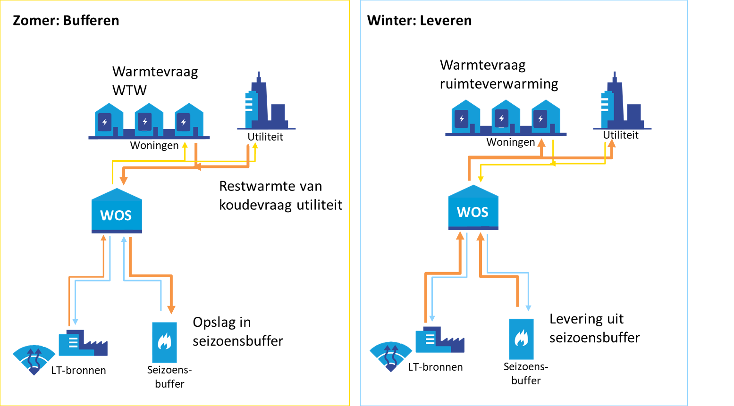

De *functionele warmtevraag* verandert niet in dit concept.

Extra kostencomponenten ten opzichte van de andere varianten zijn de additionele kosten van de meet- en regeltechniek, maar de precieze invloed hiervan op de kosten is onbekend.

Tabel 14 – Formules kostencomponenten LT-warmtenet (Variant 3)

|  |  |  |  |
| --- | --- | --- | --- |
| Categorie | Formule nr | Component | Formule / parameter |
| Woningen en utiliteit | 3.1 | Netto warmtevraag uit bron | Met parameters:  Qkoude = Koudevraag utiliteit (GJ)  Qtot = Totale warmtevraag woningen en utiliteit inclusief distributieverliezen (GJ)  ηbuffer = seizoensefficiëntie warmteopslag = 60%  yWTW = Deel van de jaarlijkse warmtapwatervraag die direct door koudevraag ingevuld wordt = 50%  QWTW = warmtapwatervraag (GJ) |

# Metadata voor databijlage

## Potentieel voor Ondiepe Geothermie (OGT)

In de databijlage is het potentieel voor ondiepe geothermie opgenomen. Dit is afkomstig uit de studie Weg van Gas (CE Delft en IF Technology, 2018).

Figuur 9 Landelijke bodempotentieelkaart lage temperatuur aardwarmte (TJ/ha/jaar)

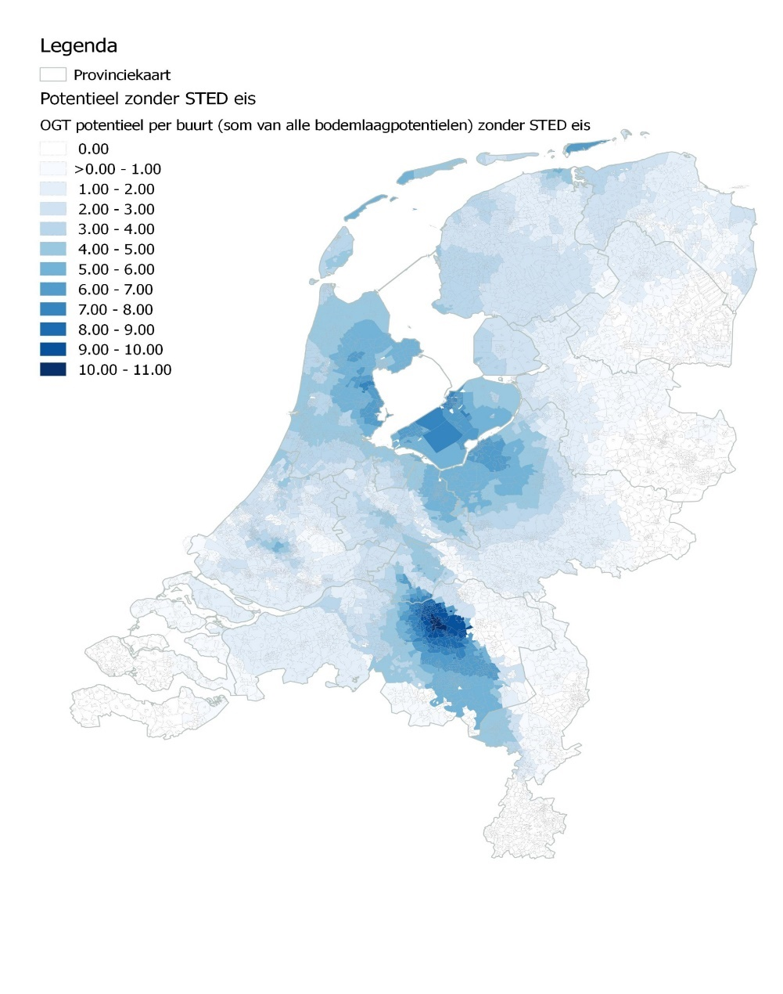

Tabel 15: Veldbeschrijving LTA_potentieel.shp

|  |  |
| --- | --- |
| Veldnaam | Beschrijving |
| totTJ-ha | Beschikbare warmte uit LTA per hectare per buurt (TJ/(ha*jaar)) |
| Tot_tj | Beschikbare warmte uit LTA per buurt (TJ/ja) |
| Fractiewv | Aandeel beschikbare warmte uit LTA van de huidige warmtevraag per buurt zoals beschreven in (CE Delft en IF Technology, 2018). (fractie) |

## Bronnen voor lage temperatuur restwarmte

In Tabel 2 staat een overzicht van de warmtebronnen die in potentie een warmtebron voor LT-warmtenetten kunnen zijn. De locaties in de databijlage zijn afkomstig uit Weg van Gas (CE Delft en IF Technology, 2018).

De capaciteit is berekend op basis van de MJA3-registratie (<https://www.rvo.nl/onderwerpen/duurzaam-ondernemen/energie-besparen/meerjarenafspraken-energie-efficiëntie/stand-van-zaken-mja3/mee/resultaten-sector>) en een inschatting van het percentage vollasturen. De werkelijke capaciteit varieert tussen de bedrijven onderling, maar hier is de capaciteit per sector gelijk gesteld. Capaciteit van sectoren die niet deel uitmaken van de MJA3-registratie is op 0 gesteld.

Het aandeel van de totale warmtelevering dat de bron kan leveren op volume en capaciteit is nu standaard ingesteld op 30% en 70%, maar met meer informatie is dit in de toekomst aan te passen in de parameters.

Tabel 16: Potentiële warmtebronnen voor LT-warmtenetten

|  |  |  |  |  |  |  |  |  |
| --- | --- | --- | --- | --- | --- | --- | --- | --- |
| Bron | Type | Aanname | Branche MJA3 | Gemiddeld verbruik per bedrijf (TJ) | % vollasturen | Capaciteit (MW) | Aandeel bron op volume | Aandeel bron op capaciteit |
| Middelgrote industrie (bedrijventerreinen) | warmte/koude | Bedrijventerrein met een maximale milieucategorie van 3 of hoger[19] |  |  |  | 0 | 70% | 30% |
| Rioolwater-zuiveringen | Warmte | Bij alle zuiveringen in Nederland is potentieel voor onttrekking van warmte uit effluentwater. | Waterschappen | 334 | 100% | 11 | 70% | 30% |
| Koel- en vrieshuizen | warmte-aanbod  koude-vraag | Koelhuizen aangesloten bij Nekovri | Koel- en vrieshuizen | 40 | 75% | 2 | 70% | 30% |
| Industriële bakkerijen | warmte-aanbod | o.b.v. Leden van De Nederlandse Vereniging voor de Bakkerijen (NVB); |  |  |  | 0 | 70% | 30% |
| Industriële wasserijen | warmte-aanbod | Lijst op basis van Certex gecertificeerde bedrijven | Textielservicebedrijven | 30 | 50% | 2 | 70% | 30% |
| Diervoeder-bedrijven |  | lijst op basis van leden Nevedi; | Diervoederindustrie | 78 | 50% | 5 | 70% | 30% |
| Levensmiddelen-industrie | warmte-aanbod  koude-vraag | Lijst op basis van leden Federatie Nederlandse levensmiddelen industrie |  | 380 | 50% | 24 | 70% | 30% |
| Slachthuizen | warmte-aanbod  koude-vraag | Locaties van slachthuizen volgens het RVO | Vleesverwerkende industrie | 75 | 75% | 3 | 70% | 30% |
| Datacenters | warmte-aanbod  koude-vraag | Locaties in Nederland uit datacentrumgids en van NLIX | ICT-sector | 409 | 100% | 13 | 70% | 30% |
| Kunstijsbanen | warmte-aanbod  koude-vraag | Locaties in Nederland |  |  |  | 0 | 70% | 30% |
| Supermarkt | warmte-aanbod  koude-vraag | Buurten met grote supermarkten (>250 m2 vloeroppervlak) volgens het CBS (binnen 1 km), wij kennen warmte onttrekking toe als er ten minste 1 grote supermarkt in een straal van 1 km aanwezig zijn. |  |  | 75% | 0 | 70% | 30% |
| Glastuinbouw | Warmtevraag (MT/HT)  Warmte-aanbod (LT) | Glastuinbouwgebieden volgens het RVO. Wij nemen alleen glastuinbouwgebieden mee die groter zijn dan 7 ha. |  |  |  |  | 70% | 30% |

De velden in de GIS-data zijn als volgt.

Tabel 17: Veldbeschrijving “LTbronnen_capaciteit.shp”, “Glastuinbouw.shp” en “Bedrijventerreinen.shp”

|  |  |
| --- | --- |
| **Veldnaam** | **Betekenis** |
| Naam | Bedrijfsnaam |
| Lat | y-coördinaat |
| Long | x-coördinaat |
| Categorie | Sector zoals in Tabel 16 |
| Cap_MW | Capaciteit (MW) |
| Bron_vol | Aandeel bron op volume zoals in Tabel 16 |
| Bron_cap | Aandeel bron op capaciteit in Tabel 16 |

# Bibliografie

## Literatuur

@@ Wordt aangevuld@@

## Geraadpleegde personen

* Edwin van Vliet, Greenvis
* Peter de Keijzer, Agnesconsult

1. Onder andere als gevolg van het grote temperatuurverschil met de omgeving.
2. De warmwater temperatuur aan het tappunt moet in Nederland 55°C bedragen (NEN 1006). Als er een circulatieleiding is 60°C en als de boiler wordt verwarmd door een warmtepomp (max. 55 °C) dan dient de boiler gedesinfecteerd te worden (bijvoorbeeld volgens de richtlijnen van ISSO publicatie 30.5 en 55.1 wekelijkse desinfectie door tijdelijk ophogen van de boilertemperatuur).
3. De kosten voor het huren van een afleverset zijn nu nog ongereguleerd, maar met de recente aanpassing aan de warmtewet komt deze regulering er wel aan.
4. Hier Verwarmt adviseert: Zorg voor vergaande isolatie en HR++ glas. Isoleer het dak, de vloer en de muren met een Rc-waarde* van 3,5. Bij tussenwoningen mag de gevel een lagere waarde hebben, als deze maar hoger is dan 1,8. Alle kieren en naden moeten goed gedicht worden, zo kan er geen warmte ontsnappen.
5. Dit is de configuratie van het WKO-net dat in Vesta 3.0 is gemodelleerd.
6. Transportnet van de bronnen naar het WOS. In tegenstelling met een HT-warmtenet wordt de warmte niet over lange afstanden getransporteerd. Om verwarring te voorkomen wordt het hier daarom een aanvoernet genoemd.
7. Op dit moment is dit niet overal het geval, maar bij toekomstige projecten wordt dit de ‘standaard’.
8. Peak shaving bij overschotten aan duurzame elektriciteit kan in theorie worden toegepast bij warmtenetten in het algemeen en ook bij Mijnwater. Op dit moment zijn de (fysieke) mogelijkheden voor peak shaving nog niet aanwezig bij Mijnwater. Daarnaast worden deze opties ook door andere sectoren onderzocht, zoals de industrie en glastuinbouw. Of het daadwerkelijk kan worden toegepast is sterk afhankelijk van de kostprijsontwikkeling van enerzijds de benodigde technieken en anderzijds het aanbod van elektriciteit.
9. Voor toepassing buiten het gebied Heerlen/Kerkrade is de inzet van ondergrondse aquifers mogelijk als buffers. De huidige wet- en regelgeving moet het daarbij echter wel mogelijk maken om de aquifer als MTO (middentemperatuuropslag) te gebruiken. Dat is nu slechts zeer beperkt toegestaan in Nederland.
10. in de toekomstige warmtewet wordt de warmtewisselaar en afsluitbijdrage wel gereguleerd
11. Voor 2018 is de belasting op elektriciteit voor het verbruik 0 t/m 10.000 kWh: € 0,10458 en voor de klasse 10.001 t/m

    50.000 kWh: € 0,05274.
12. Indien de ondergrond wordt gebruikt voor opslag, dan dient er op basis van de huidige regelgeving in balans te zijn en zijn extra warmtebronnen dus noodzakelijk. In het specifieke geval van Mijnwater in Heerlen wordt de bron echter gezien als geothermie en is de eis van balans niet van toepassing. Of deze vorm van ‘ondiepe geothermie’ ook elders in Nederland mogelijk is, wordt op dit moment uitgezocht door RVO.
13. Zie hoofdstuk 2.5.1
14. Kosten boosterwarmtepomp uit <https://www.ecofys.com/files/files/collectieve-warmte-naar-lage-temperatuur.pdf>
15. Uit <https://zakelijk.ithodaalderop.nl/node/58358/types>
16. Uit <https://www.rvo.nl/sites/default/files/2017/07/RVO.nl%20-%20Factsheet%20WKO%20en%20warmtepompen.pdf>
17. https://www.milieucentraal.nl/energie-besparen/energiezuinig-huis/energiezuinig-verwarmen-en-warm-water/volledige-warmtepomp/
18. <https://www.samangroep.nl/producten/warmtepompen/daikin/> en <https://www.warmtepomp-info.nl/buitenunit-kosten/>
19. Over het algemeen zijn het de grotere bedrijven met een grotere milieucategorie; bedrijven waarbij veel restwarmte beschikbaar is vallen veelal ook in een hoge milieucategorie.